EstCrimen

Sergio Solano

26 de marzo de 2018

## [1] "10. ESTADISTICAS OCTUBRE 31 2013.xlsx"  
## [1] "10. ESTADISTICAS OCTUBRE 31 DE 2017.xls"  
## [1] "10. ESTADISTICO OCTUBRE 2014.xls"  
## [1] "11. ESTADISTICA A NOVIEMBRE DE 2015.xls"  
## [1] "11. ESTADISTICAS NOVIEMBRE 30 DE 2017.xls"  
## [1] "11. ESTADISTICAS NOVIEMBRE DE 2016.xls"  
## [1] "11. ESTADISTICO NOVIEMBRE 2014.xlsx"  
## [1] "12. ESTADISTICA A DICIEMBRE DE 2015.xls"  
## [1] "12. ESTADISTICAS DICIEMBRE 31 DE 2017.xls"  
## [1] "12. ESTADISTICAS DICIEMBRE DE 2016.xls"  
## [1] "12. ESTADISTICO DICIEMBRE 2014.xlsx"  
## [1] "1. ESTADISTICAS ENERO 2015.xlsx"  
## [1] "1. ESTADISTICAS ENERO 31 DE 2018.xls"  
## [1] "1. ESTADISTICAS ENERO DE 2017.xls"  
## [1] "2. ESTADISTICAS FEBRERO 28 DE 2017.xls"  
## [1] "2. ESTADISTICAS FEBRERO 28 DE 2018.xls"  
## [1] "3. ESTADISTICAS MARZO 31 DE 2017.xls"  
## [1] "4. ESTADISTICA A ABRIL 30 DE 2015.xlsx"  
## [1] "4. ESTADISTICAS ABRIL 30 DE 2017.xls"  
## [1] "5. ESTADISTICA A MAYO DE 2016.xls"  
## [1] "6. ESTADISTICA A JUNIO DE 2015.xlsx"  
## [1] "7. ESTADISTICA A JULIO DE 2015.xlsx"  
## [1] "7. ESTADISTICAS JULIO 31 DE 2017.xls"  
## [1] "8. ESTADISTICAS AGOSTO 2013.xlsx"  
## [1] "8. ESTADISTICAS AGOSTO 31 DE 2017.xls"  
## [1] "9. ESTADISTICA A SEPTIEMBRE DE 2015.xlsx"  
## [1] "9. ESTADISTICAS SEPTIEMBRE 30 DE 2013.xlsx"  
## [1] "9. ESTADISTICAS SEPTIEMBRE 30 DE 2017.xls"  
## [1] "AAA ESTADISTICAS JULIO 31 2013.xlsx"  
## [1] "ESTADISTICA A ABRIL DE 2016.xls"  
## [1] "ESTADISTICA A AGOSTO DE 2015.xlsx"  
## [1] "ESTADISTICA A ENERO DE 2016.xls"  
## [1] "ESTADISTICA A FEBRERO 28 DE 2015.xlsx"  
## [1] "ESTADISTICA A FEBRERO DE 2016.xls"  
## [1] "ESTADÍSTICA A MARZO 31 DE 2015.xlsx"  
## [1] "ESTADISTICA A MARZO DE 2016.xls"  
## [1] "ESTADISTICA A MAYO 31 DE 2015.xlsx"  
## [1] "ESTADISTICA ENERO 2014.xls"  
## [1] "ESTADÍSTICAS ABRIL 2014.xls"  
## [1] "ESTADISTICAS AGOSTO DE 2016.xls"  
## [1] "ESTADÍSTICAS DICIEMBRE 2013.xlsx"  
## [1] "ESTADÍSTICAS FEBRERO 2014.xls"  
## [1] "ESTADISTICAS JULIO 2014.xls"  
## [1] "ESTADISTICAS JULIO DE 2016.xls"  
## [1] "ESTADÍSTICAS JUNIO 2014.xls"  
## [1] "ESTADÍSTICAS JUNIO 30 DEL 2017.xlsx"  
## [1] "ESTADISTICAS JUNIO DE 2016.xls"  
## [1] "ESTADÍSTICAS MARZO 2014.xls"  
## [1] "ESTADISTICAS MAYO 2014.xls"  
## [1] "ESTADISTICAS MAYO 31 DE 2017.xls"  
## [1] "ESTADISTICAS OCTUBRE DE 2016.xls"  
## [1] "ESTADISTICAS SEPTIEMBRE DE 2016.xls"  
## [1] "ESTADISTICO AGOSTO 2014.xls"  
## [1] "ESTADÍSTICO SEPTIEMBRE 2014.xls"  
## [1] "NOVIEMBRE 2013.xls"

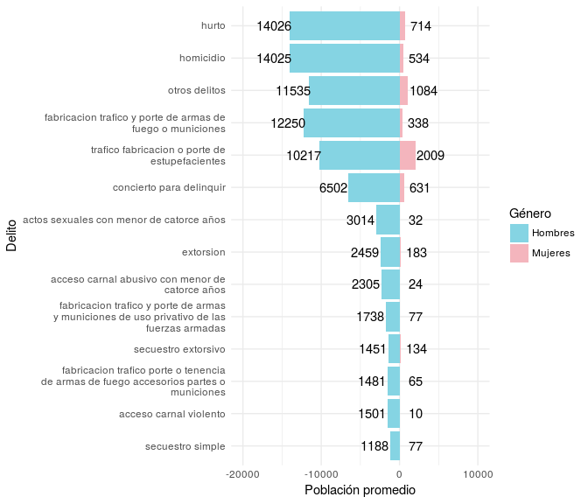

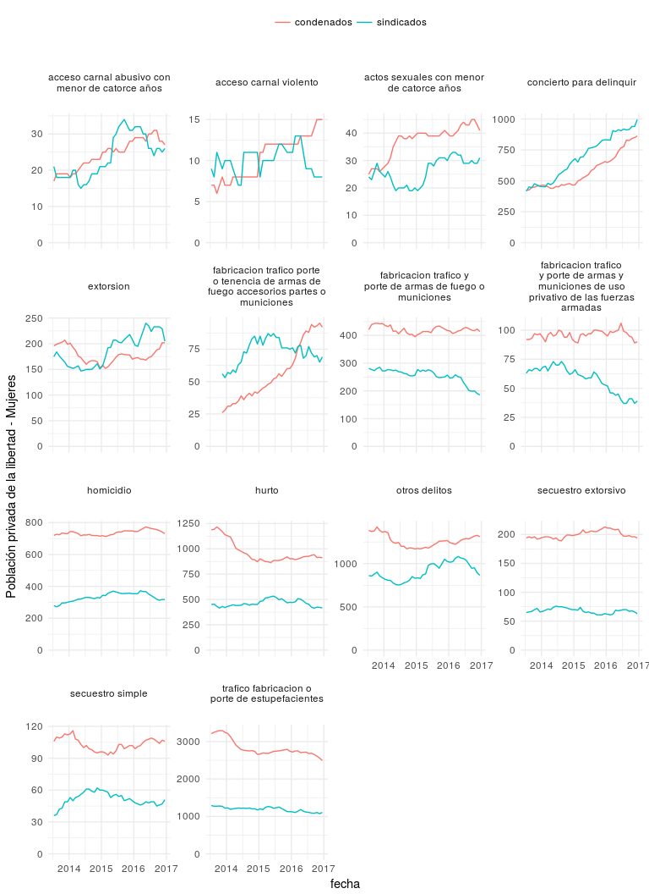

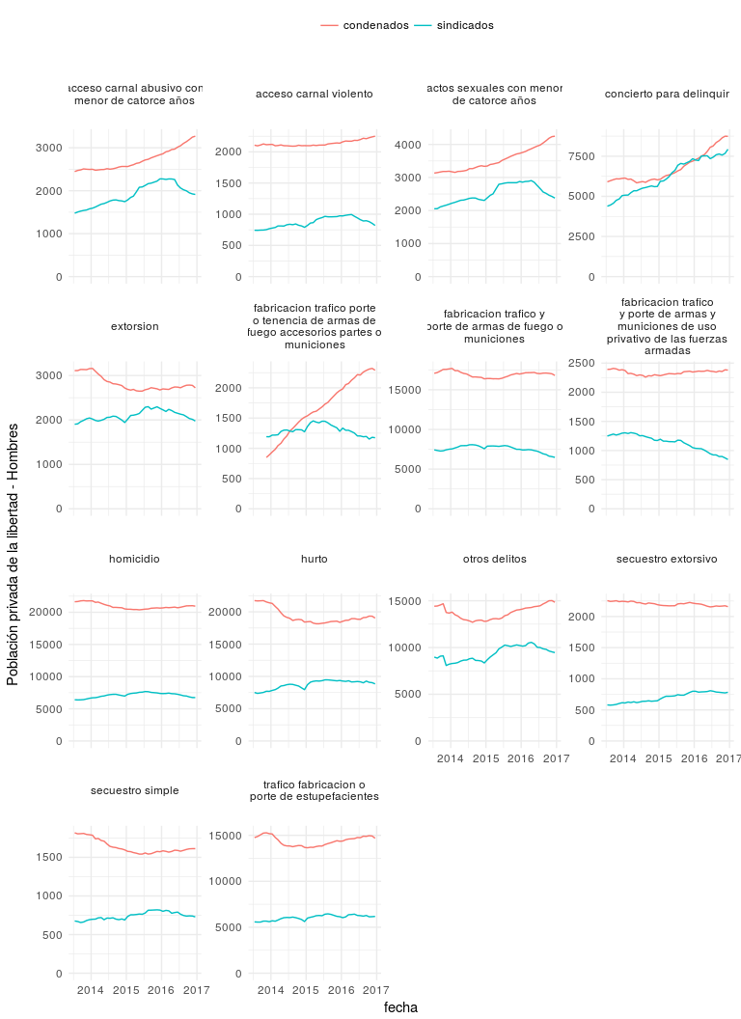

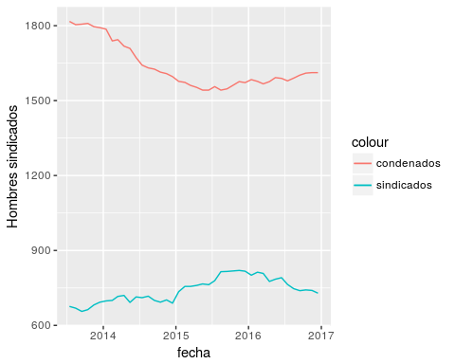

## Warning! Abstol convergence only. Maxit (=5000) reached before log-log convergence.  
##   
## MARSS fit is  
## Estimation method: kem   
## Convergence test: conv.test.slope.tol = 0.5, abstol = 0.001  
## WARNING: Abstol convergence only no log-log convergence.  
## maxit (=5000) reached before log-log convergence.  
## The likelihood and params might not be at the ML values.  
## Try setting control$maxit higher.  
## Log-likelihood: -331.1797   
## AIC: 684.3594 AICc: 688.1308   
##   
## Estimate  
## R.r11 1.048  
## R.r12 0.193  
## R.r22 0.298  
## B.b1 0.931  
## B.b2 0.082  
## B.b4 0.977  
## U.u1 52.095  
## U.u2 -28.210  
## Q.q11 227.040  
## Q.q12 -34.363  
## Q.q22 155.011  
## Initial states (x0) defined at t=0  
##   
## Standard errors have not been calculated.   
## Use MARSSparamCIs to compute CIs and bias estimates.  
##   
## Convergence warnings  
## Warning: the R.r11 parameter value has not converged.  
## Warning: the R.r22 parameter value has not converged.  
## Type MARSSinfo("convergence") for more info on this warning.

## $Z  
## [,1]  
##   
## $A  
## [,1]  
##   
## $R  
## [,1]  
## r11 1.0482017  
## r12 0.1931656  
## r22 0.2981292  
##   
## $B  
## [,1]  
## b1 0.93129606  
## b2 0.08195896  
## b4 0.97725925  
##   
## $U  
## [,1]  
## u1 52.09499  
## u2 -28.20980  
##   
## $Q  
## [,1]  
## q11 227.04031  
## q12 -34.36327  
## q22 155.01055  
##   
## $x0  
## [,1]  
##   
## $V0  
## [,1]  
##   
## $G  
## [,1]  
##   
## $H  
## [,1]  
##   
## $L  
## [,1]

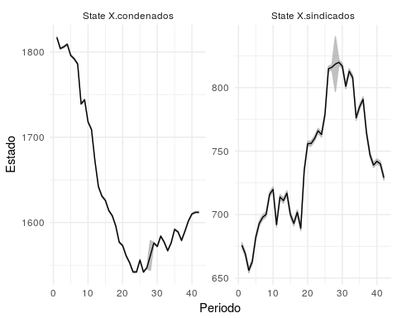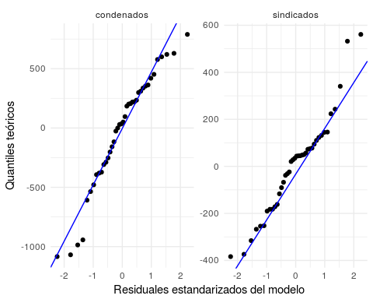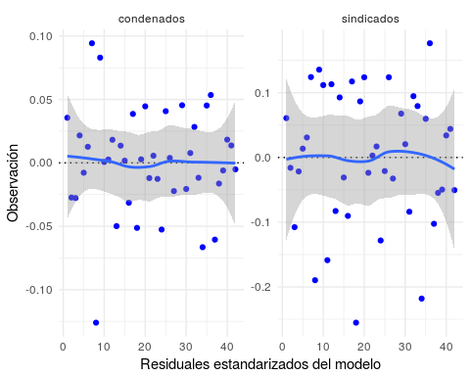

## % latex table generated in R 3.4.4 by xtable 1.8-2 package  
## % Mon Jun 11 16:47:18 2018  
## \begin{table}[ht]  
## \centering  
## \begin{tabular}{rr}  
## \hline  
## & x \\   
## \hline  
## b1 & 0.93 \\   
## b2 & 0.08 \\   
## b4 & 0.98 \\   
## u1 & 52.09 \\   
## u2 & -28.21 \\   
## q11 & 227.04 \\   
## q12 & -34.36 \\   
## q22 & 155.01 \\   
## \hline  
## \end{tabular}  
## \end{table}

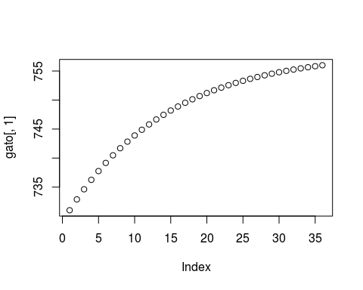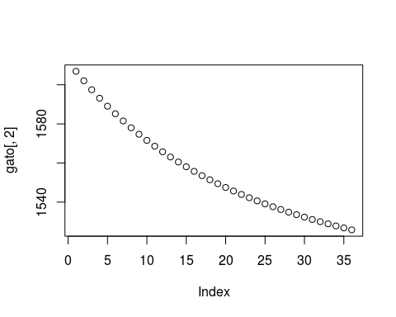

## % latex table generated in R 3.4.4 by xtable 1.8-2 package  
## % Mon Jun 11 16:47:19 2018  
## \begin{table}[ht]  
## \centering  
## \begin{tabular}{rlrr}  
## \hline  
## & Periodo & Sindicados & Condenados \\   
## \hline  
## V1 & 2017-01-15 & 731.00 & 1607.00 \\   
## V2 & 2017-02-15 & 733.00 & 1602.00 \\   
## V3 & 2017-03-15 & 735.00 & 1597.00 \\   
## V4 & 2017-04-15 & 736.00 & 1593.00 \\   
## V5 & 2017-05-15 & 738.00 & 1589.00 \\   
## V6 & 2017-06-15 & 739.00 & 1585.00 \\   
## V7 & 2017-07-15 & 740.00 & 1581.00 \\   
## V8 & 2017-08-15 & 742.00 & 1578.00 \\   
## V9 & 2017-09-15 & 743.00 & 1575.00 \\   
## V10 & 2017-10-15 & 744.00 & 1572.00 \\   
## V11 & 2017-11-15 & 745.00 & 1569.00 \\   
## V12 & 2017-12-15 & 746.00 & 1566.00 \\   
## V13 & 2018-01-15 & 747.00 & 1563.00 \\   
## V14 & 2018-02-15 & 747.00 & 1560.00 \\   
## V15 & 2018-03-15 & 748.00 & 1558.00 \\   
## V16 & 2018-04-15 & 749.00 & 1556.00 \\   
## V17 & 2018-05-15 & 750.00 & 1554.00 \\   
## V18 & 2018-06-15 & 750.00 & 1551.00 \\   
## V19 & 2018-07-15 & 751.00 & 1549.00 \\   
## V20 & 2018-08-15 & 751.00 & 1547.00 \\   
## V21 & 2018-09-15 & 752.00 & 1546.00 \\   
## V22 & 2018-10-15 & 752.00 & 1544.00 \\   
## V23 & 2018-11-15 & 753.00 & 1542.00 \\   
## V24 & 2018-12-15 & 753.00 & 1541.00 \\   
## V25 & 2019-01-15 & 753.00 & 1539.00 \\   
## V26 & 2019-02-15 & 754.00 & 1538.00 \\   
## V27 & 2019-03-15 & 754.00 & 1536.00 \\   
## V28 & 2019-04-15 & 754.00 & 1535.00 \\   
## V29 & 2019-05-15 & 755.00 & 1534.00 \\   
## V30 & 2019-06-15 & 755.00 & 1532.00 \\   
## V31 & 2019-07-15 & 755.00 & 1531.00 \\   
## V32 & 2019-08-15 & 755.00 & 1530.00 \\   
## V33 & 2019-09-15 & 755.00 & 1529.00 \\   
## V34 & 2019-10-15 & 756.00 & 1528.00 \\   
## V35 & 2019-11-15 & 756.00 & 1527.00 \\   
## V36 & 2019-12-15 & 756.00 & 1526.00 \\   
## \hline  
## \end{tabular}  
## \end{table}

### DUMMY 2014

## Warning! Abstol convergence only. Maxit (=5000) reached before log-log convergence.  
##   
## MARSS fit is  
## Estimation method: kem   
## Convergence test: conv.test.slope.tol = 0.5, abstol = 0.001  
## WARNING: Abstol convergence only no log-log convergence.  
## maxit (=5000) reached before log-log convergence.  
## The likelihood and params might not be at the ML values.  
## Try setting control$maxit higher.  
## Log-likelihood: -323.2518   
## AIC: 672.5035 AICc: 677.8565   
##   
## Estimate  
## R.R11 6.18370  
## R.R12 11.49064  
## R.R22 23.59539  
## B.b1 0.92904  
## B.b2 0.00639  
## B.b4 0.96312  
## U.u1 54.03878  
## U.u2 55.33506  
## Q.q11 218.06128  
## Q.q12 -59.42753  
## Q.q22 72.00074  
## C.X.sindicados -0.94212  
## C.X.condenados -15.45326  
## Initial states (x0) defined at t=0  
##   
## Standard errors have not been calculated.   
## Use MARSSparamCIs to compute CIs and bias estimates.  
##   
## Convergence warnings  
## Warning: the U.u2 parameter value has not converged.  
## Type MARSSinfo("convergence") for more info on this warning.

## $Z  
## [,1]  
##   
## $A  
## [,1]  
##   
## $R  
## [,1]  
## R11 6.18370  
## R12 11.49064  
## R22 23.59539  
##   
## $B  
## [,1]  
## b1 0.929044938  
## b2 0.006386656  
## b4 0.963119070  
##   
## $U  
## [,1]  
## X.sindicados -0.9421232  
## X.condenados -15.4532578  
## u1 54.0387767  
## u2 55.3350624  
##   
## $Q  
## [,1]  
## q11 218.06128  
## q12 -59.42753  
## q22 72.00074  
##   
## $x0  
## [,1]  
##   
## $V0  
## [,1]  
##   
## $G  
## [,1]  
##   
## $H  
## [,1]  
##   
## $L  
## [,1]

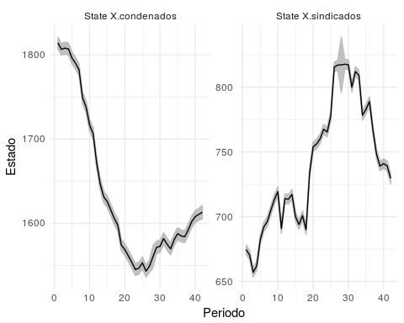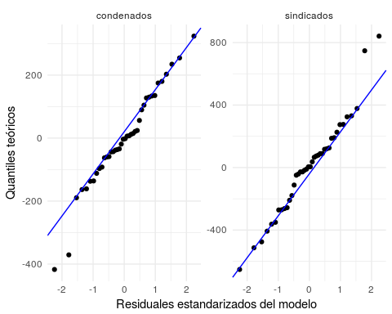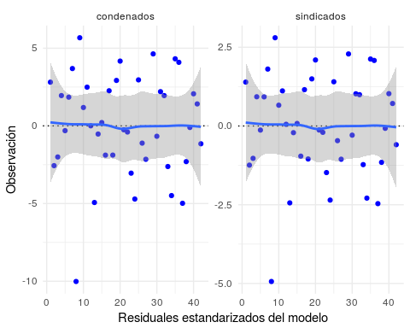

## [1] "Todo bien"  
## [1] "acceso carnal abusivo con menor de catorce años Hombres"  
## Warning! Abstol convergence only. Maxit (=5000) reached before log-log convergence.  
##   
## MARSS fit is  
## Estimation method: kem   
## Convergence test: conv.test.slope.tol = 0.5, abstol = 0.001  
## WARNING: Abstol convergence only no log-log convergence.  
## maxit (=5000) reached before log-log convergence.  
## The likelihood and params might not be at the ML values.  
## Try setting control$maxit higher.  
## Log-likelihood: -415.6179   
## AIC: 857.2357 AICc: 862.5886   
##   
## Estimate  
## R.R11 16234.184  
## R.R12 -2351.704  
## R.R22 355.911  
## B.b1 1.004  
## B.b2 0.046  
## B.b4 0.985  
## U.u1 2.770  
## U.u2 -21.350  
## Q.q11 2.379  
## Q.q12 14.716  
## Q.q22 100.341  
## C.X.sindicados 22.603  
## C.X.condenados -16.018  
## Initial states (x0) defined at t=0  
##   
## Standard errors have not been calculated.   
## Use MARSSparamCIs to compute CIs and bias estimates.  
##   
## Convergence warnings  
## Warning: the R.R12 parameter value has not converged.  
## Warning: the R.R22 parameter value has not converged.  
## Warning: the U.u1 parameter value has not converged.  
## Warning: the U.u2 parameter value has not converged.  
## Warning: the Q.q11 parameter value has not converged.  
## Warning: the Q.q12 parameter value has not converged.  
## Warning: the logLik parameter value has not converged.  
## Type MARSSinfo("convergence") for more info on this warning.  
##   
## [1] "Todo bien"  
## [1] "acceso carnal abusivo con menor de catorce años Mujeres"  
## Success! abstol and log-log tests passed at 147 iterations.  
## Alert: conv.test.slope.tol is 0.5.  
## Test with smaller values (<0.1) to ensure convergence.  
##   
## MARSS fit is  
## Estimation method: kem   
## Convergence test: conv.test.slope.tol = 0.5, abstol = 0.001  
## Estimation converged in 147 iterations.   
## Log-likelihood: -130.6267   
## AIC: 287.2534 AICc: 292.6063   
##   
## Estimate  
## R.R11 0.1166  
## R.R12 -0.0809  
## R.R22 0.1171  
## B.b1 0.9438  
## B.b2 0.0678  
## B.b4 0.9225  
## U.u1 1.5201  
## U.u2 0.3177  
## Q.q11 2.9509  
## Q.q12 -0.4431  
## Q.q22 0.5355  
## C.X.sindicados -0.2490  
## C.X.condenados 0.6688  
## Initial states (x0) defined at t=0  
##   
## Standard errors have not been calculated.   
## Use MARSSparamCIs to compute CIs and bias estimates.  
##   
## [1] "Todo bien"  
## [1] "acceso carnal violento Hombres"  
## Success! abstol and log-log tests passed at 1917 iterations.  
## Alert: conv.test.slope.tol is 0.5.  
## Test with smaller values (<0.1) to ensure convergence.  
##   
## MARSS fit is  
## Estimation method: kem   
## Convergence test: conv.test.slope.tol = 0.5, abstol = 0.001  
## Estimation converged in 1917 iterations.   
## Log-likelihood: -312.5068   
## AIC: 651.0135 AICc: 656.3665   
##   
## Estimate  
## R.R11 2.9079  
## R.R12 -11.4839  
## R.R22 48.7709  
## B.b1 0.9485  
## B.b2 0.0355  
## B.b4 0.9819  
## U.u1 47.0280  
## U.u2 12.2385  
## Q.q11 309.6240  
## Q.q12 -46.3484  
## Q.q22 6.9417  
## C.X.sindicados -1.6050  
## C.X.condenados -4.4076  
## Initial states (x0) defined at t=0  
##   
## Standard errors have not been calculated.   
## Use MARSSparamCIs to compute CIs and bias estimates.  
##   
## [1] "Todo bien"  
## [1] "acceso carnal violento Mujeres"  
## Success! abstol and log-log tests passed at 237 iterations.  
## Alert: conv.test.slope.tol is 0.5.  
## Test with smaller values (<0.1) to ensure convergence.  
##   
## MARSS fit is  
## Estimation method: kem   
## Convergence test: conv.test.slope.tol = 0.5, abstol = 0.001  
## Estimation converged in 237 iterations.   
## Log-likelihood: -95.59199   
## AIC: 217.184 AICc: 222.5369   
##   
## Estimate  
## R.R11 0.1048  
## R.R12 -0.0587  
## R.R22 0.0393  
## B.b1 0.7268  
## B.b2 0.0502  
## B.b4 1.0069  
## U.u1 2.7960  
## U.u2 -0.4457  
## Q.q11 1.1042  
## Q.q12 -0.2538  
## Q.q22 0.3100  
## C.X.sindicados -0.2775  
## C.X.condenados 0.2170  
## Initial states (x0) defined at t=0  
##   
## Standard errors have not been calculated.   
## Use MARSSparamCIs to compute CIs and bias estimates.  
##   
## [1] "Todo bien"  
## [1] "actos sexuales con menor de catorce años Hombres"  
## Warning! Abstol convergence only. Maxit (=5000) reached before log-log convergence.  
##   
## MARSS fit is  
## Estimation method: kem   
## Convergence test: conv.test.slope.tol = 0.5, abstol = 0.001  
## WARNING: Abstol convergence only no log-log convergence.  
## maxit (=5000) reached before log-log convergence.  
## The likelihood and params might not be at the ML values.  
## Try setting control$maxit higher.  
## Log-likelihood: -445.6362   
## AIC: 917.2723 AICc: 922.6253   
##   
## Estimate  
## R.R11 33266.201  
## R.R12 -5616.762  
## R.R22 948.669  
## B.b1 1.006  
## B.b2 0.125  
## B.b4 0.924  
## U.u1 1.999  
## U.u2 -11.180  
## Q.q11 1.876  
## Q.q12 21.866  
## Q.q22 272.069  
## C.X.sindicados 12.289  
## C.X.condenados -16.634  
## Initial states (x0) defined at t=0  
##   
## Standard errors have not been calculated.   
## Use MARSSparamCIs to compute CIs and bias estimates.  
##   
## Convergence warnings  
## Warning: the U.u1 parameter value has not converged.  
## Warning: the U.u2 parameter value has not converged.  
## Warning: the Q.q11 parameter value has not converged.  
## Warning: the Q.q12 parameter value has not converged.  
## Warning: the logLik parameter value has not converged.  
## Type MARSSinfo("convergence") for more info on this warning.  
##   
## [1] "Todo bien"  
## [1] "actos sexuales con menor de catorce años Mujeres"  
## Success! abstol and log-log tests passed at 1842 iterations.  
## Alert: conv.test.slope.tol is 0.5.  
## Test with smaller values (<0.1) to ensure convergence.  
##   
## MARSS fit is  
## Estimation method: kem   
## Convergence test: conv.test.slope.tol = 0.5, abstol = 0.001  
## Estimation converged in 1842 iterations.   
## Log-likelihood: -134.7087   
## AIC: 295.4175 AICc: 300.7704   
##   
## Estimate  
## R.R11 0.35744  
## R.R12 0.02168  
## R.R22 0.00277  
## B.b1 0.80686  
## B.b2 0.08912  
## B.b4 0.94213  
## U.u1 5.80509  
## U.u2 -0.18203  
## Q.q11 1.79881  
## Q.q12 -0.47665  
## Q.q22 1.08541  
## C.X.sindicados -2.19625  
## C.X.condenados 1.37243  
## Initial states (x0) defined at t=0  
##   
## Standard errors have not been calculated.   
## Use MARSSparamCIs to compute CIs and bias estimates.  
##   
## [1] "Todo bien"  
## [1] "concierto para delinquir Hombres"  
## Warning! Reached maxit before parameters converged. Maxit was 5000.  
## neither abstol nor log-log convergence tests were passed.  
##   
## MARSS fit is  
## Estimation method: kem   
## Convergence test: conv.test.slope.tol = 0.5, abstol = 0.001  
## WARNING: maxit reached at 5000 iter before convergence.  
## Neither abstol nor log-log convergence test were passed.  
## The likelihood and params are not at the ML values.  
## Try setting control$maxit higher.  
## Log-likelihood: -556.0336   
## AIC: 1138.067 AICc: 1143.42   
##   
## Estimate  
## R.R11 5.59e+05  
## R.R12 -2.05e+05  
## R.R22 7.63e+04  
## B.b1 1.01e+00  
## B.b2 1.08e-01  
## B.b4 9.29e-01  
## U.u1 3.93e+00  
## U.u2 -6.63e+00  
## Q.q11 5.72e+02  
## Q.q12 8.88e+02  
## Q.q22 1.38e+03  
## C.X.sindicados -4.17e+01  
## C.X.condenados -7.69e+01  
## Initial states (x0) defined at t=0  
##   
## Standard errors have not been calculated.   
## Use MARSSparamCIs to compute CIs and bias estimates.  
##   
## Convergence warnings  
## Warning: the U.u1 parameter value has not converged.  
## Warning: the U.u2 parameter value has not converged.  
## Warning: the Q.q11 parameter value has not converged.  
## Warning: the Q.q12 parameter value has not converged.  
## Warning: the Q.q22 parameter value has not converged.  
## Warning: the logLik parameter value has not converged.  
## Type MARSSinfo("convergence") for more info on this warning.  
##   
## [1] "Todo bien"  
## [1] "concierto para delinquir Mujeres"  
## Success! abstol and log-log tests passed at 350 iterations.  
## Alert: conv.test.slope.tol is 0.5.  
## Test with smaller values (<0.1) to ensure convergence.  
##   
## MARSS fit is  
## Estimation method: kem   
## Convergence test: conv.test.slope.tol = 0.5, abstol = 0.001  
## Estimation converged in 350 iterations.   
## Log-likelihood: -339.6619   
## AIC: 705.3238 AICc: 710.6767   
##   
## Estimate  
## R.R11 339.0972  
## R.R12 -115.6443  
## R.R22 53.3812  
## B.b1 1.0188  
## B.b2 0.0207  
## B.b4 1.0042  
## U.u1 -2.0531  
## U.u2 -3.1124  
## Q.q11 58.0792  
## Q.q12 65.8373  
## Q.q22 74.9091  
## C.X.sindicados 10.2914  
## C.X.condenados -9.5168  
## Initial states (x0) defined at t=0  
##   
## Standard errors have not been calculated.   
## Use MARSSparamCIs to compute CIs and bias estimates.  
##   
## [1] "Todo bien"  
## [1] "extorsion Hombres"  
## Warning! Abstol convergence only. Maxit (=5000) reached before log-log convergence.  
##   
## MARSS fit is  
## Estimation method: kem   
## Convergence test: conv.test.slope.tol = 0.5, abstol = 0.001  
## WARNING: Abstol convergence only no log-log convergence.  
## maxit (=5000) reached before log-log convergence.  
## The likelihood and params might not be at the ML values.  
## Try setting control$maxit higher.  
## Log-likelihood: -421.9431   
## AIC: 869.8862 AICc: 875.2391   
##   
## Estimate  
## R.R11 6256.884  
## R.R12 686.495  
## R.R22 75.647  
## B.b1 0.969  
## B.b2 0.054  
## B.b4 1.017  
## U.u1 65.736  
## U.u2 -158.624  
## Q.q11 89.007  
## Q.q12 -194.167  
## Q.q22 423.840  
## C.X.sindicados 13.464  
## C.X.condenados -39.398  
## Initial states (x0) defined at t=0  
##   
## Standard errors have not been calculated.   
## Use MARSSparamCIs to compute CIs and bias estimates.  
##   
## Convergence warnings  
## Warning: the logLik parameter value has not converged.  
## Type MARSSinfo("convergence") for more info on this warning.  
##   
## [1] "Todo bien"  
## [1] "extorsion Mujeres"  
## Success! abstol and log-log tests passed at 440 iterations.  
## Alert: conv.test.slope.tol is 0.5.  
## Test with smaller values (<0.1) to ensure convergence.  
##   
## MARSS fit is  
## Estimation method: kem   
## Convergence test: conv.test.slope.tol = 0.5, abstol = 0.001  
## Estimation converged in 440 iterations.   
## Log-likelihood: -266.6661   
## AIC: 559.3322 AICc: 564.6852   
##   
## Estimate  
## R.R11 1.1381  
## R.R12 1.0014  
## R.R22 1.2690  
## B.b1 0.8993  
## B.b2 0.0431  
## B.b4 0.9218  
## U.u1 21.1796  
## U.u2 7.0379  
## Q.q11 72.1532  
## Q.q12 -3.3222  
## Q.q22 17.8253  
## C.X.sindicados -5.6118  
## C.X.condenados -3.7305  
## Initial states (x0) defined at t=0  
##   
## Standard errors have not been calculated.   
## Use MARSSparamCIs to compute CIs and bias estimates.  
##   
## [1] "Ajaaaaaaaaa"  
## [1] "fabricacion trafico porte o tenencia de armas de fuego accesorios partes o municiones Hombres"  
## Warning! Abstol convergence only. Maxit (=5000) reached before log-log convergence.  
##   
## MARSS fit is  
## Estimation method: kem   
## Convergence test: conv.test.slope.tol = 0.5, abstol = 0.001  
## WARNING: Abstol convergence only no log-log convergence.  
## maxit (=5000) reached before log-log convergence.  
## The likelihood and params might not be at the ML values.  
## Try setting control$maxit higher.  
## Log-likelihood: -351.982   
## AIC: 729.9639 AICc: 736.0306   
##   
## Estimate  
## R.R11 1289.738  
## R.R12 -137.189  
## R.R22 14.857  
## B.b1 0.991  
## B.b2 0.105  
## B.b4 0.988  
## U.u1 3.137  
## U.u2 -85.695  
## Q.q11 70.313  
## Q.q12 -186.967  
## Q.q22 497.229  
## C.X.sindicados 28.280  
## C.X.condenados 15.697  
## Initial states (x0) defined at t=0  
##   
## Standard errors have not been calculated.   
## Use MARSSparamCIs to compute CIs and bias estimates.  
##   
## Convergence warnings  
## Warning: the R.R12 parameter value has not converged.  
## Warning: the R.R22 parameter value has not converged.  
## Warning: the U.u1 parameter value has not converged.  
## Warning: the logLik parameter value has not converged.  
## Type MARSSinfo("convergence") for more info on this warning.  
##   
## [1] "Ajaaaaaaaaa"  
## [1] "fabricacion trafico porte o tenencia de armas de fuego accesorios partes o municiones Mujeres"  
## Success! abstol and log-log tests passed at 412 iterations.  
## Alert: conv.test.slope.tol is 0.5.  
## Test with smaller values (<0.1) to ensure convergence.  
##   
## MARSS fit is  
## Estimation method: kem   
## Convergence test: conv.test.slope.tol = 0.5, abstol = 0.001  
## Estimation converged in 412 iterations.   
## Log-likelihood: -182.8486   
## AIC: 391.6972 AICc: 397.7639   
##   
## Estimate  
## R.R11 10.50166  
## R.R12 -0.34293  
## R.R22 0.54304  
## B.b1 0.98924  
## B.b2 0.03555  
## B.b4 1.00311  
## U.u1 0.05512  
## U.u2 -0.92189  
## Q.q11 0.00822  
## Q.q12 -0.16295  
## Q.q22 5.03874  
## C.X.sindicados 3.50062  
## C.X.condenados -0.62107  
## Initial states (x0) defined at t=0  
##   
## Standard errors have not been calculated.   
## Use MARSSparamCIs to compute CIs and bias estimates.  
##   
## [1] "Todo bien"  
## [1] "fabricacion trafico y porte de armas de fuego o municiones Hombres"  
## Warning! Abstol convergence only. Maxit (=5000) reached before log-log convergence.  
##   
## MARSS fit is  
## Estimation method: kem   
## Convergence test: conv.test.slope.tol = 0.5, abstol = 0.001  
## WARNING: Abstol convergence only no log-log convergence.  
## maxit (=5000) reached before log-log convergence.  
## The likelihood and params might not be at the ML values.  
## Try setting control$maxit higher.  
## Log-likelihood: -598.9637   
## AIC: 1223.927 AICc: 1229.28   
##   
## Estimate  
## R.R11 1.81e+05  
## R.R12 -6.83e+04  
## R.R22 1.18e+05  
## B.b1 1.00e+00  
## B.b2 -6.71e-03  
## B.b4 1.00e+00  
## U.u1 -1.54e+00  
## U.u2 9.19e-02  
## Q.q11 6.54e-02  
## Q.q12 -8.19e-03  
## Q.q22 6.98e-02  
## C.X.sindicados 4.36e+00  
## C.X.condenados -9.10e+00  
## Initial states (x0) defined at t=0  
##   
## Standard errors have not been calculated.   
## Use MARSSparamCIs to compute CIs and bias estimates.  
##   
## Convergence warnings  
## Warning: the U.u1 parameter value has not converged.  
## Warning: the U.u2 parameter value has not converged.  
## Warning: the logLik parameter value has not converged.  
## Type MARSSinfo("convergence") for more info on this warning.  
##   
## [1] "Todo bien"  
## [1] "fabricacion trafico y porte de armas de fuego o municiones Mujeres"  
## Warning! Abstol convergence only. Maxit (=5000) reached before log-log convergence.  
##   
## MARSS fit is  
## Estimation method: kem   
## Convergence test: conv.test.slope.tol = 0.5, abstol = 0.001  
## WARNING: Abstol convergence only no log-log convergence.  
## maxit (=5000) reached before log-log convergence.  
## The likelihood and params might not be at the ML values.  
## Try setting control$maxit higher.  
## Log-likelihood: -284.5322   
## AIC: 595.0643 AICc: 600.4173   
##   
## Estimate  
## R.R11 1.4051  
## R.R12 -7.8515  
## R.R22 69.0656  
## B.b1 1.0289  
## B.b2 0.0672  
## B.b4 0.9607  
## U.u1 -10.7022  
## U.u2 0.4043  
## Q.q11 50.2424  
## Q.q12 3.0008  
## Q.q22 0.1830  
## C.X.sindicados 3.4440  
## C.X.condenados -4.9374  
## Initial states (x0) defined at t=0  
##   
## Standard errors have not been calculated.   
## Use MARSSparamCIs to compute CIs and bias estimates.  
##   
## Convergence warnings  
## Warning: the R.R11 parameter value has not converged.  
## Warning: the Q.q12 parameter value has not converged.  
## Warning: the Q.q22 parameter value has not converged.  
## Type MARSSinfo("convergence") for more info on this warning.  
##   
## [1] "Todo bien"  
## [1] "fabricacion trafico y porte de armas y municiones de uso privativo de las fuerzas armadas Hombres"  
## Success! abstol and log-log tests passed at 858 iterations.  
## Alert: conv.test.slope.tol is 0.5.  
## Test with smaller values (<0.1) to ensure convergence.  
##   
## MARSS fit is  
## Estimation method: kem   
## Convergence test: conv.test.slope.tol = 0.5, abstol = 0.001  
## Estimation converged in 858 iterations.   
## Log-likelihood: -372.7168   
## AIC: 771.4337 AICc: 776.7866   
##   
## Estimate  
## R.R11 152.6565  
## R.R12 -368.7702  
## R.R22 991.3140  
## B.b1 1.0695  
## B.b2 -0.0447  
## B.b4 1.0317  
## U.u1 -86.6242  
## U.u2 -22.2882  
## Q.q11 210.7674  
## Q.q12 31.8053  
## Q.q22 4.8399  
## C.X.sindicados -9.8585  
## C.X.condenados -0.9160  
## Initial states (x0) defined at t=0  
##   
## Standard errors have not been calculated.   
## Use MARSSparamCIs to compute CIs and bias estimates.  
##   
## [1] "Todo bien"  
## [1] "fabricacion trafico y porte de armas y municiones de uso privativo de las fuerzas armadas Mujeres"  
## Warning! Abstol convergence only. Maxit (=5000) reached before log-log convergence.  
##   
## MARSS fit is  
## Estimation method: kem   
## Convergence test: conv.test.slope.tol = 0.5, abstol = 0.001  
## WARNING: Abstol convergence only no log-log convergence.  
## maxit (=5000) reached before log-log convergence.  
## The likelihood and params might not be at the ML values.  
## Try setting control$maxit higher.  
## Log-likelihood: -201.4306   
## AIC: 428.8611 AICc: 434.2141   
##   
## Estimate  
## R.R11 0.0636  
## R.R12 -0.0977  
## R.R22 7.8609  
## B.b1 0.9820  
## B.b2 0.0636  
## B.b4 0.9627  
## U.u1 0.2460  
## U.u2 0.2666  
## Q.q11 7.8327  
## Q.q12 -0.7905  
## Q.q22 0.0800  
## C.X.sindicados 0.8072  
## C.X.condenados -1.3602  
## Initial states (x0) defined at t=0  
##   
## Standard errors have not been calculated.   
## Use MARSSparamCIs to compute CIs and bias estimates.  
##   
## Convergence warnings  
## Warning: the R.R11 parameter value has not converged.  
## Warning: the R.R12 parameter value has not converged.  
## Type MARSSinfo("convergence") for more info on this warning.  
##   
## [1] "Todo bien"  
## [1] "homicidio Hombres"  
## Warning! Abstol convergence only. Maxit (=5000) reached before log-log convergence.  
##   
## MARSS fit is  
## Estimation method: kem   
## Convergence test: conv.test.slope.tol = 0.5, abstol = 0.001  
## WARNING: Abstol convergence only no log-log convergence.  
## maxit (=5000) reached before log-log convergence.  
## The likelihood and params might not be at the ML values.  
## Try setting control$maxit higher.  
## Log-likelihood: -504.8858   
## AIC: 1035.772 AICc: 1041.124   
##   
## Estimate  
## R.R11 5.23e+04  
## R.R12 -9.33e+03  
## R.R22 4.92e+03  
## B.b1 1.00e+00  
## B.b2 2.67e-03  
## B.b4 9.99e-01  
## U.u1 -2.20e+01  
## U.u2 2.78e+01  
## Q.q11 2.02e-01  
## Q.q12 -9.71e-02  
## Q.q22 8.42e-02  
## C.X.sindicados 1.24e+02  
## C.X.condenados -1.45e+02  
## Initial states (x0) defined at t=0  
##   
## Standard errors have not been calculated.   
## Use MARSSparamCIs to compute CIs and bias estimates.  
##   
## Convergence warnings  
## Warning: the Q.q12 parameter value has not converged.  
## Warning: the Q.q22 parameter value has not converged.  
## Type MARSSinfo("convergence") for more info on this warning.  
##   
## [1] "Todo bien"  
## [1] "homicidio Mujeres"  
## Success! abstol and log-log tests passed at 367 iterations.  
## Alert: conv.test.slope.tol is 0.5.  
## Test with smaller values (<0.1) to ensure convergence.  
##   
## MARSS fit is  
## Estimation method: kem   
## Convergence test: conv.test.slope.tol = 0.5, abstol = 0.001  
## Estimation converged in 367 iterations.   
## Log-likelihood: -274.9449   
## AIC: 575.8899 AICc: 581.2428   
##   
## Estimate  
## R.R11 3.93654  
## R.R12 -10.81695  
## R.R22 34.01922  
## B.b1 0.94117  
## B.b2 -0.00214  
## B.b4 0.98957  
## U.u1 19.55913  
## U.u2 10.16631  
## Q.q11 48.16935  
## Q.q12 24.78466  
## Q.q22 12.77100  
## C.X.sindicados 2.56418  
## C.X.condenados -3.91791  
## Initial states (x0) defined at t=0  
##   
## Standard errors have not been calculated.   
## Use MARSSparamCIs to compute CIs and bias estimates.  
##   
## [1] "Todo bien"  
## [1] "hurto Hombres"  
## Warning! Reached maxit before parameters converged. Maxit was 5000.  
## neither abstol nor log-log convergence tests were passed.  
##   
## MARSS fit is  
## Estimation method: kem   
## Convergence test: conv.test.slope.tol = 0.5, abstol = 0.001  
## WARNING: maxit reached at 5000 iter before convergence.  
## Neither abstol nor log-log convergence test were passed.  
## The likelihood and params are not at the ML values.  
## Try setting control$maxit higher.  
## Log-likelihood: -640.4455   
## AIC: 1306.891 AICc: 1312.244   
##   
## Estimate  
## R.R11 4.75e+05  
## R.R12 -9.35e+05  
## R.R22 2.11e+06  
## B.b1 1.00e+00  
## B.b2 4.67e-02  
## B.b4 9.81e-01  
## U.u1 1.23e+01  
## U.u2 -2.37e+01  
## Q.q11 1.39e-01  
## Q.q12 -2.48e-01  
## Q.q22 7.46e-01  
## C.X.sindicados 9.40e+00  
## C.X.condenados -3.45e+01  
## Initial states (x0) defined at t=0  
##   
## Standard errors have not been calculated.   
## Use MARSSparamCIs to compute CIs and bias estimates.  
##   
## Convergence warnings  
## Warning: the R.R11 parameter value has not converged.  
## Warning: the R.R12 parameter value has not converged.  
## Warning: the R.R22 parameter value has not converged.  
## Warning: the U.u1 parameter value has not converged.  
## Warning: the U.u2 parameter value has not converged.  
## Warning: the logLik parameter value has not converged.  
## Type MARSSinfo("convergence") for more info on this warning.  
##   
## [1] "Todo bien"  
## [1] "hurto Mujeres"  
## Warning! Abstol convergence only. Maxit (=5000) reached before log-log convergence.  
##   
## MARSS fit is  
## Estimation method: kem   
## Convergence test: conv.test.slope.tol = 0.5, abstol = 0.001  
## WARNING: Abstol convergence only no log-log convergence.  
## maxit (=5000) reached before log-log convergence.  
## The likelihood and params might not be at the ML values.  
## Try setting control$maxit higher.  
## Log-likelihood: -354.7347   
## AIC: 735.4695 AICc: 740.8224   
##   
## Estimate  
## R.R11 456.4440  
## R.R12 13.7806  
## R.R22 0.8935  
## B.b1 1.0130  
## B.b2 0.0319  
## B.b4 0.9341  
## U.u1 -9.1971  
## U.u2 47.3385  
## Q.q11 5.3749  
## Q.q12 -35.8405  
## Q.q22 239.1765  
## C.X.sindicados 10.0991  
## C.X.condenados -16.0528  
## Initial states (x0) defined at t=0  
##   
## Standard errors have not been calculated.   
## Use MARSSparamCIs to compute CIs and bias estimates.  
##   
## Convergence warnings  
## Warning: the R.R12 parameter value has not converged.  
## Type MARSSinfo("convergence") for more info on this warning.  
##   
## [1] "Todo bien"  
## [1] "otros delitos Hombres"  
## Warning! Reached maxit before parameters converged. Maxit was 5000.  
## neither abstol nor log-log convergence tests were passed.  
##   
## MARSS fit is  
## Estimation method: kem   
## Convergence test: conv.test.slope.tol = 0.5, abstol = 0.001  
## WARNING: maxit reached at 5000 iter before convergence.  
## Neither abstol nor log-log convergence test were passed.  
## The likelihood and params are not at the ML values.  
## Try setting control$maxit higher.  
## Log-likelihood: -639.6172   
## AIC: 1305.234 AICc: 1310.587   
##   
## Estimate  
## R.R11 3.39e+05  
## R.R12 2.41e+05  
## R.R22 5.32e+05  
## B.b1 1.00e+00  
## B.b2 4.82e-02  
## B.b4 9.68e-01  
## U.u1 8.73e+00  
## U.u2 -9.08e+00  
## Q.q11 1.34e-01  
## Q.q12 -1.03e-01  
## Q.q22 1.82e-01  
## C.X.sindicados 1.28e+01  
## C.X.condenados -1.67e+01  
## Initial states (x0) defined at t=0  
##   
## Standard errors have not been calculated.   
## Use MARSSparamCIs to compute CIs and bias estimates.  
##   
## Convergence warnings  
## Warning: the logLik parameter value has not converged.  
## Type MARSSinfo("convergence") for more info on this warning.  
##   
## [1] "Todo bien"  
## [1] "otros delitos Mujeres"  
## Success! abstol and log-log tests passed at 3402 iterations.  
## Alert: conv.test.slope.tol is 0.5.  
## Test with smaller values (<0.1) to ensure convergence.  
##   
## MARSS fit is  
## Estimation method: kem   
## Convergence test: conv.test.slope.tol = 0.5, abstol = 0.001  
## Estimation converged in 3402 iterations.   
## Log-likelihood: -409.6321   
## AIC: 845.2642 AICc: 850.6171   
##   
## Estimate  
## R.R11 4553.4767  
## R.R12 380.5694  
## R.R22 35.3620  
## B.b1 1.0513  
## B.b2 0.0414  
## B.b4 0.8816  
## U.u1 -45.3794  
## U.u2 116.8413  
## Q.q11 63.8187  
## Q.q12 -143.5591  
## Q.q22 322.9789  
## C.X.sindicados 8.2435  
## C.X.condenados -21.2285  
## Initial states (x0) defined at t=0  
##   
## Standard errors have not been calculated.   
## Use MARSSparamCIs to compute CIs and bias estimates.  
##   
## [1] "Todo bien"  
## [1] "secuestro extorsivo Hombres"  
## Warning! Abstol convergence only. Maxit (=5000) reached before log-log convergence.  
##   
## MARSS fit is  
## Estimation method: kem   
## Convergence test: conv.test.slope.tol = 0.5, abstol = 0.001  
## WARNING: Abstol convergence only no log-log convergence.  
## maxit (=5000) reached before log-log convergence.  
## The likelihood and params might not be at the ML values.  
## Try setting control$maxit higher.  
## Log-likelihood: -326.7255   
## AIC: 679.451 AICc: 684.8039   
##   
## Estimate  
## R.R11 10.69113  
## R.R12 50.49671  
## R.R22 239.79846  
## B.b1 0.97472  
## B.b2 0.00461  
## B.b4 1.00116  
## U.u1 22.84078  
## U.u2 -6.97332  
## Q.q11 115.26610  
## Q.q12 -4.89910  
## Q.q22 0.21325  
## C.X.sindicados -1.26113  
## C.X.condenados -2.61847  
## Initial states (x0) defined at t=0  
##   
## Standard errors have not been calculated.   
## Use MARSSparamCIs to compute CIs and bias estimates.  
##   
## Convergence warnings  
## Warning: the R.R11 parameter value has not converged.  
## Warning: the R.R12 parameter value has not converged.  
## Warning: the Q.q12 parameter value has not converged.  
## Warning: the Q.q22 parameter value has not converged.  
## Warning: the logLik parameter value has not converged.  
## Type MARSSinfo("convergence") for more info on this warning.  
##   
## [1] "Todo bien"  
## [1] "secuestro extorsivo Mujeres"  
## Warning! Abstol convergence only. Maxit (=5000) reached before log-log convergence.  
##   
## MARSS fit is  
## Estimation method: kem   
## Convergence test: conv.test.slope.tol = 0.5, abstol = 0.001  
## WARNING: Abstol convergence only no log-log convergence.  
## maxit (=5000) reached before log-log convergence.  
## The likelihood and params might not be at the ML values.  
## Try setting control$maxit higher.  
## Log-likelihood: -189.5271   
## AIC: 405.0542 AICc: 410.4071   
##   
## Estimate  
## R.R11 2.1976  
## R.R12 1.5425  
## R.R22 1.1520  
## B.b1 0.7230  
## B.b2 0.0786  
## B.b4 0.9469  
## U.u1 18.2132  
## U.u2 5.3901  
## Q.q11 2.7210  
## Q.q12 -3.3054  
## Q.q22 5.6473  
## C.X.sindicados 2.1294  
## C.X.condenados -0.2846  
## Initial states (x0) defined at t=0  
##   
## Standard errors have not been calculated.   
## Use MARSSparamCIs to compute CIs and bias estimates.  
##   
## Convergence warnings  
## Warning: the U.u2 parameter value has not converged.  
## Warning: the logLik parameter value has not converged.  
## Type MARSSinfo("convergence") for more info on this warning.  
##   
## [1] "Todo bien"  
## [1] "secuestro simple Hombres"  
## Warning! Abstol convergence only. Maxit (=5000) reached before log-log convergence.  
##   
## MARSS fit is  
## Estimation method: kem   
## Convergence test: conv.test.slope.tol = 0.5, abstol = 0.001  
## WARNING: Abstol convergence only no log-log convergence.  
## maxit (=5000) reached before log-log convergence.  
## The likelihood and params might not be at the ML values.  
## Try setting control$maxit higher.  
## Log-likelihood: -345.5253   
## AIC: 717.0505 AICc: 722.4035   
##   
## Estimate  
## R.R11 610.5673  
## R.R12 43.0947  
## R.R22 20.7142  
## B.b1 0.9863  
## B.b2 0.0705  
## B.b4 0.9853  
## U.u1 11.0205  
## U.u2 -28.6451  
## Q.q11 23.8168  
## Q.q12 -43.1290  
## Q.q22 78.1175  
## C.X.sindicados 4.4229  
## C.X.condenados -13.9522  
## Initial states (x0) defined at t=0  
##   
## Standard errors have not been calculated.   
## Use MARSSparamCIs to compute CIs and bias estimates.  
##   
## Convergence warnings  
## Warning: the R.R12 parameter value has not converged.  
## Warning: the logLik parameter value has not converged.  
## Type MARSSinfo("convergence") for more info on this warning.  
##   
## [1] "Todo bien"  
## [1] "secuestro simple Mujeres"  
## Success! abstol and log-log tests passed at 338 iterations.  
## Alert: conv.test.slope.tol is 0.5.  
## Test with smaller values (<0.1) to ensure convergence.  
##   
## MARSS fit is  
## Estimation method: kem   
## Convergence test: conv.test.slope.tol = 0.5, abstol = 0.001  
## Estimation converged in 338 iterations.   
## Log-likelihood: -175.738   
## AIC: 377.476 AICc: 382.8289   
##   
## Estimate  
## R.R11 1.3039  
## R.R12 -1.6132  
## R.R22 2.5306  
## B.b1 0.7881  
## B.b2 -0.0336  
## B.b4 0.9537  
## U.u1 10.4790  
## U.u2 7.2406  
## Q.q11 2.8536  
## Q.q12 2.2205  
## Q.q22 1.7413  
## C.X.sindicados 2.4492  
## C.X.condenados -2.3905  
## Initial states (x0) defined at t=0  
##   
## Standard errors have not been calculated.   
## Use MARSSparamCIs to compute CIs and bias estimates.  
##   
## [1] "Todo bien"  
## [1] "trafico fabricacion o porte de estupefacientes Hombres"  
## Warning! Reached maxit before parameters converged. Maxit was 5000.  
## neither abstol nor log-log convergence tests were passed.  
##   
## MARSS fit is  
## Estimation method: kem   
## Convergence test: conv.test.slope.tol = 0.5, abstol = 0.001  
## WARNING: maxit reached at 5000 iter before convergence.  
## Neither abstol nor log-log convergence test were passed.  
## The likelihood and params are not at the ML values.  
## Try setting control$maxit higher.  
## Log-likelihood: -571.2585   
## AIC: 1168.517 AICc: 1173.87   
##   
## Estimate  
## R.R11 2.59e+04  
## R.R12 -3.63e+04  
## R.R22 2.18e+05  
## B.b1 1.00e+00  
## B.b2 2.63e-02  
## B.b4 9.89e-01  
## U.u1 7.08e+00  
## U.u2 -2.98e+00  
## Q.q11 1.47e-01  
## Q.q12 -7.22e-02  
## Q.q22 1.09e-01  
## C.X.sindicados 1.03e+01  
## C.X.condenados -1.30e+01  
## Initial states (x0) defined at t=0  
##   
## Standard errors have not been calculated.   
## Use MARSSparamCIs to compute CIs and bias estimates.  
##   
## Convergence warnings  
## Warning: the U.u2 parameter value has not converged.  
## Warning: the logLik parameter value has not converged.  
## Type MARSSinfo("convergence") for more info on this warning.  
##   
## [1] "Todo bien"  
## [1] "trafico fabricacion o porte de estupefacientes Mujeres"  
## Warning! Abstol convergence only. Maxit (=5000) reached before log-log convergence.  
##   
## MARSS fit is  
## Estimation method: kem   
## Convergence test: conv.test.slope.tol = 0.5, abstol = 0.001  
## WARNING: Abstol convergence only no log-log convergence.  
## maxit (=5000) reached before log-log convergence.  
## The likelihood and params might not be at the ML values.  
## Try setting control$maxit higher.  
## Log-likelihood: -400.8529   
## AIC: 827.7059 AICc: 833.0588   
##   
## Estimate  
## R.R11 909.13  
## R.R12 -762.78  
## R.R22 640.63  
## B.b1 1.04  
## B.b2 0.17  
## B.b4 0.96  
## U.u1 -55.24  
## U.u2 -94.87  
## Q.q11 109.87  
## Q.q12 262.82  
## Q.q22 629.62  
## C.X.sindicados 3.45  
## C.X.condenados -44.34  
## Initial states (x0) defined at t=0  
##   
## Standard errors have not been calculated.   
## Use MARSSparamCIs to compute CIs and bias estimates.  
##   
## Convergence warnings  
## Warning: the Q.q11 parameter value has not converged.  
## Warning: the logLik parameter value has not converged.  
## Type MARSSinfo("convergence") for more info on this warning.

## $`acceso carnal abusivo con menor de catorce años Hombres`  
## $`acceso carnal abusivo con menor de catorce años Hombres`$numero  
## [1] 1  
##   
## $`acceso carnal abusivo con menor de catorce años Hombres`$serie  
## [1] "acceso carnal abusivo con menor de catorce años Hombres"  
##   
## $`acceso carnal abusivo con menor de catorce años Hombres`$estados

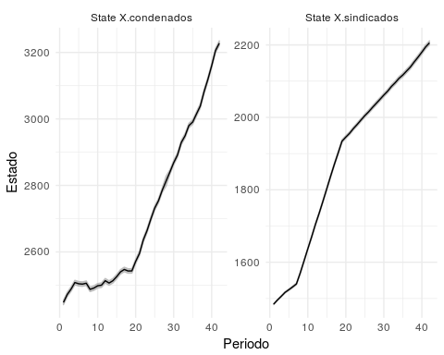

##   
## $`acceso carnal abusivo con menor de catorce años Hombres`$qqplots

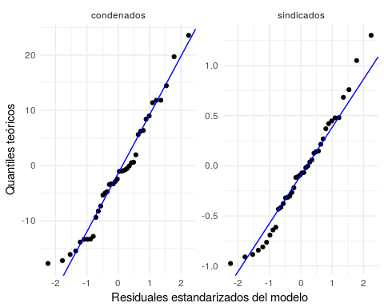

##   
## $`acceso carnal abusivo con menor de catorce años Hombres`$residuals

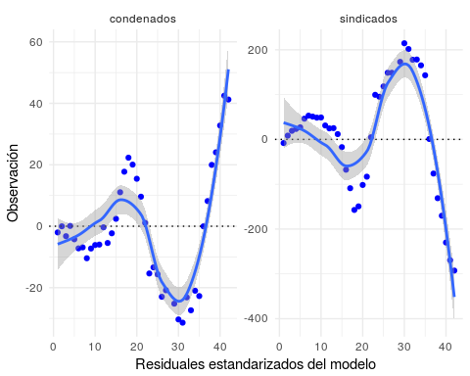

##   
## $`acceso carnal abusivo con menor de catorce años Hombres`$df.modelo  
## 2013-07-15 2013-08-15 2013-09-15 2013-10-15 2013-11-15  
## sindicados 1476 1504 1525 1540 1551  
## condenados 2446 2472 2485 2508 2500  
## 2013-12-15 2014-01-15 2014-02-15 2014-03-15 2014-04-15  
## sindicados 1578 1593 1621 1652 1686  
## condenados 2496 2499 2477 2484 2492  
## 2014-05-15 2014-06-15 2014-07-15 2014-08-15 2014-09-15  
## sindicados 1701 1729 1761 1781 1786  
## condenados 2494 2513 2501 2511 2528  
## 2014-10-15 2014-11-15 2014-12-15 2015-01-15 2015-02-15  
## sindicados 1770 1762 1745 1785 1844  
## condenados 2551 2565 2565 2563 2587  
## 2015-03-15 2015-04-15 2015-05-15 2015-06-15 2015-07-15  
## sindicados 1873 1974 2080 2088 2123  
## condenados 2605 2637 2649 2686 2716  
## 2015-08-15 2015-09-15 X2015.10.15 2015-11-15 2015-12-15  
## sindicados 2164 2176 NA 2223 2276  
## condenados 2731 2765 NA 2815 2838  
## 2016-01-15 2016-02-15 2016-03-15 2016-04-15 2016-05-15  
## sindicados 2274 2263 2274 2273 2260  
## condenados 2860 2906 2922 2959 2968  
## 2016-06-15 2016-07-15 2016-08-15 2016-09-15 2016-10-15  
## sindicados 2129 2063 2022 1996 1950  
## condenados 3015 3047 3102 3143 3193  
## 2016-11-15 2016-12-15  
## sindicados 1925 1913  
## condenados 3248 3269  
##   
## $`acceso carnal abusivo con menor de catorce años Hombres`$parametros  
## $`acceso carnal abusivo con menor de catorce años Hombres`$parametros$Z  
## [,1]  
##   
## $`acceso carnal abusivo con menor de catorce años Hombres`$parametros$A  
## [,1]  
##   
## $`acceso carnal abusivo con menor de catorce años Hombres`$parametros$R  
## [,1]  
## R11 16234.1836  
## R12 -2351.7042  
## R22 355.9111  
##   
## $`acceso carnal abusivo con menor de catorce años Hombres`$parametros$B  
## [,1]  
## b1 1.00435290  
## b2 0.04595205  
## b4 0.98465225  
##   
## $`acceso carnal abusivo con menor de catorce años Hombres`$parametros$U  
## [,1]  
## X.sindicados 22.603079  
## X.condenados -16.017952  
## u1 2.770135  
## u2 -21.349564  
##   
## $`acceso carnal abusivo con menor de catorce años Hombres`$parametros$Q  
## [,1]  
## q11 2.378664  
## q12 14.715545  
## q22 100.340869  
##   
## $`acceso carnal abusivo con menor de catorce años Hombres`$parametros$x0  
## [,1]  
##   
## $`acceso carnal abusivo con menor de catorce años Hombres`$parametros$V0  
## [,1]  
##   
## $`acceso carnal abusivo con menor de catorce años Hombres`$parametros$G  
## [,1]  
##   
## $`acceso carnal abusivo con menor de catorce años Hombres`$parametros$H  
## [,1]  
##   
## $`acceso carnal abusivo con menor de catorce años Hombres`$parametros$L  
## [,1]  
##   
##   
##   
## $`acceso carnal abusivo con menor de catorce años Mujeres`  
## $`acceso carnal abusivo con menor de catorce años Mujeres`$numero  
## [1] 1  
##   
## $`acceso carnal abusivo con menor de catorce años Mujeres`$serie  
## [1] "acceso carnal abusivo con menor de catorce años Mujeres"  
##   
## $`acceso carnal abusivo con menor de catorce años Mujeres`$estados

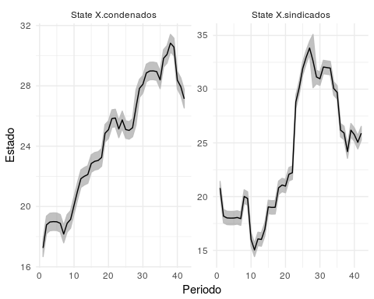

##   
## $`acceso carnal abusivo con menor de catorce años Mujeres`$qqplots

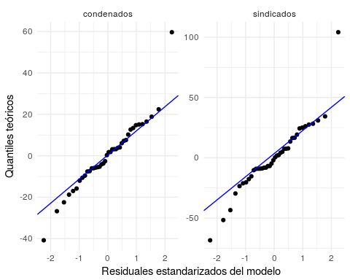

##   
## $`acceso carnal abusivo con menor de catorce años Mujeres`$residuals

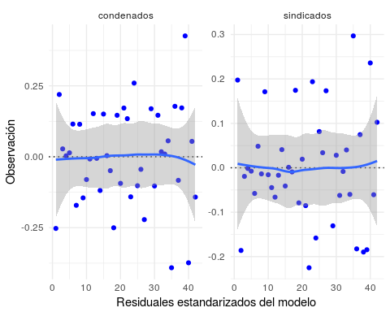

##   
## $`acceso carnal abusivo con menor de catorce años Mujeres`$df.modelo  
## 2013-07-15 2013-08-15 2013-09-15 2013-10-15 2013-11-15  
## sindicados 21 18 18 18 18  
## condenados 17 19 19 19 19  
## 2013-12-15 2014-01-15 2014-02-15 2014-03-15 2014-04-15  
## sindicados 18 18 20 20 16  
## condenados 19 18 19 19 20  
## 2014-05-15 2014-06-15 2014-07-15 2014-08-15 2014-09-15  
## sindicados 15 16 16 17 19  
## condenados 21 22 22 22 23  
## 2014-10-15 2014-11-15 2014-12-15 2015-01-15 2015-02-15  
## sindicados 19 19 21 21 21  
## condenados 23 23 23 25 25  
## 2015-03-15 2015-04-15 2015-05-15 2015-06-15 2015-07-15  
## sindicados 22 22 29 30 32  
## condenados 26 26 25 26 25  
## 2015-08-15 2015-09-15 X2015.10.15 2015-11-15 2015-12-15  
## sindicados 33 34 NA 31 31  
## condenados 25 25 NA 28 28  
## 2016-01-15 2016-02-15 2016-03-15 2016-04-15 2016-05-15  
## sindicados 32 32 32 30 30  
## condenados 29 29 29 29 28  
## 2016-06-15 2016-07-15 2016-08-15 2016-09-15 2016-10-15  
## sindicados 26 26 24 26 26  
## condenados 30 30 31 31 28  
## 2016-11-15 2016-12-15  
## sindicados 25 26  
## condenados 28 27  
##   
## $`acceso carnal abusivo con menor de catorce años Mujeres`$parametros  
## $`acceso carnal abusivo con menor de catorce años Mujeres`$parametros$Z  
## [,1]  
##   
## $`acceso carnal abusivo con menor de catorce años Mujeres`$parametros$A  
## [,1]  
##   
## $`acceso carnal abusivo con menor de catorce años Mujeres`$parametros$R  
## [,1]  
## R11 0.11659146  
## R12 -0.08086718  
## R22 0.11705045  
##   
## $`acceso carnal abusivo con menor de catorce años Mujeres`$parametros$B  
## [,1]  
## b1 0.94377186  
## b2 0.06782054  
## b4 0.92250446  
##   
## $`acceso carnal abusivo con menor de catorce años Mujeres`$parametros$U  
## [,1]  
## X.sindicados -0.2489501  
## X.condenados 0.6688247  
## u1 1.5201199  
## u2 0.3176598  
##   
## $`acceso carnal abusivo con menor de catorce años Mujeres`$parametros$Q  
## [,1]  
## q11 2.9508685  
## q12 -0.4430691  
## q22 0.5355253  
##   
## $`acceso carnal abusivo con menor de catorce años Mujeres`$parametros$x0  
## [,1]  
##   
## $`acceso carnal abusivo con menor de catorce años Mujeres`$parametros$V0  
## [,1]  
##   
## $`acceso carnal abusivo con menor de catorce años Mujeres`$parametros$G  
## [,1]  
##   
## $`acceso carnal abusivo con menor de catorce años Mujeres`$parametros$H  
## [,1]  
##   
## $`acceso carnal abusivo con menor de catorce años Mujeres`$parametros$L  
## [,1]  
##   
##   
##   
## $`acceso carnal violento Hombres`  
## $`acceso carnal violento Hombres`$numero  
## [1] 1  
##   
## $`acceso carnal violento Hombres`$serie  
## [1] "acceso carnal violento Hombres"  
##   
## $`acceso carnal violento Hombres`$estados

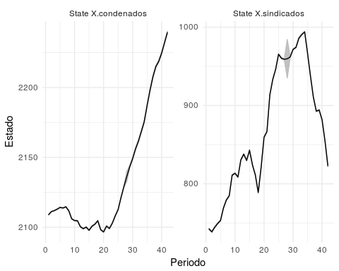

##   
## $`acceso carnal violento Hombres`$qqplots

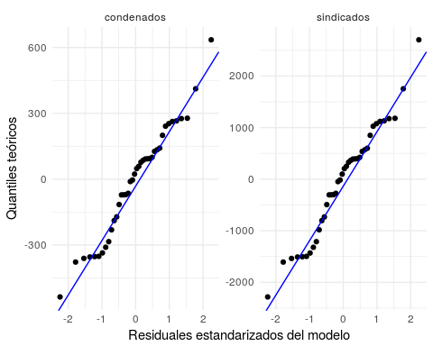

##   
## $`acceso carnal violento Hombres`$residuals

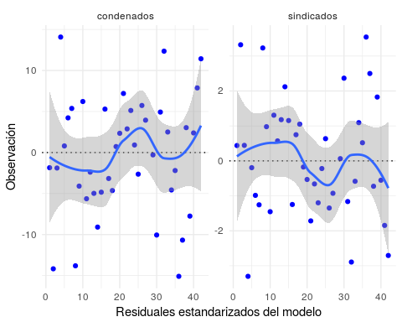

##   
## $`acceso carnal violento Hombres`$df.modelo  
## 2013-07-15 2013-08-15 2013-09-15 2013-10-15 2013-11-15  
## sindicados 743 742 745 746 753  
## condenados 2107 2097 2110 2127 2115  
## 2013-12-15 2014-01-15 2014-02-15 2014-03-15 2014-04-15  
## sindicados 768 778 788 812 812  
## condenados 2118 2120 2098 2102 2111  
## 2014-05-15 2014-06-15 2014-07-15 2014-08-15 2014-09-15  
## sindicados 810 831 839 832 844  
## condenados 2099 2098 2094 2091 2093  
## 2014-10-15 2014-11-15 2014-12-15 2015-01-15 2015-02-15  
## sindicados 823 812 790 821 859  
## condenados 2106 2099 2100 2099 2099  
## 2015-03-15 2015-04-15 2015-05-15 2015-06-15 2015-07-15  
## sindicados 865 913 932 946 966  
## condenados 2108 2102 2108 2109 2110  
## 2015-08-15 2015-09-15 X2015.10.15 2015-11-15 2015-12-15  
## sindicados 959 958 NA 962 974  
## condenados 2127 2133 NA 2143 2139  
## 2016-01-15 2016-02-15 2016-03-15 2016-04-15 2016-05-15  
## sindicados 973 983 990 995 967  
## condenados 2161 2174 2171 2171 2185  
## 2016-06-15 2016-07-15 2016-08-15 2016-09-15 2016-10-15  
## sindicados 941 913 892 896 881  
## condenados 2183 2197 2218 2211 2227  
## 2016-11-15 2016-12-15  
## sindicados 853 820  
## condenados 2240 2251  
##   
## $`acceso carnal violento Hombres`$parametros  
## $`acceso carnal violento Hombres`$parametros$Z  
## [,1]  
##   
## $`acceso carnal violento Hombres`$parametros$A  
## [,1]  
##   
## $`acceso carnal violento Hombres`$parametros$R  
## [,1]  
## R11 2.907881  
## R12 -11.483926  
## R22 48.770931  
##   
## $`acceso carnal violento Hombres`$parametros$B  
## [,1]  
## b1 0.94846096  
## b2 0.03553846  
## b4 0.98188798  
##   
## $`acceso carnal violento Hombres`$parametros$U  
## [,1]  
## X.sindicados -1.605001  
## X.condenados -4.407572  
## u1 47.027994  
## u2 12.238487  
##   
## $`acceso carnal violento Hombres`$parametros$Q  
## [,1]  
## q11 309.62400  
## q12 -46.34838  
## q22 6.94174  
##   
## $`acceso carnal violento Hombres`$parametros$x0  
## [,1]  
##   
## $`acceso carnal violento Hombres`$parametros$V0  
## [,1]  
##   
## $`acceso carnal violento Hombres`$parametros$G  
## [,1]  
##   
## $`acceso carnal violento Hombres`$parametros$H  
## [,1]  
##   
## $`acceso carnal violento Hombres`$parametros$L  
## [,1]  
##   
##   
##   
## $`acceso carnal violento Mujeres`  
## $`acceso carnal violento Mujeres`$numero  
## [1] 1  
##   
## $`acceso carnal violento Mujeres`$serie  
## [1] "acceso carnal violento Mujeres"  
##   
## $`acceso carnal violento Mujeres`$estados

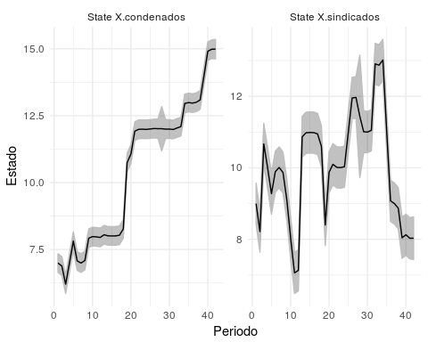

##   
## $`acceso carnal violento Mujeres`$qqplots

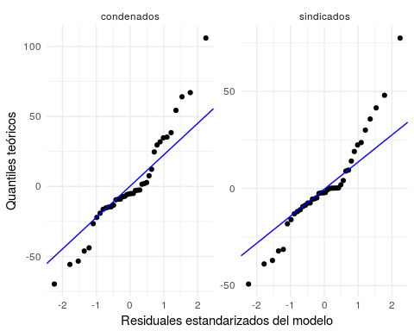

##   
## $`acceso carnal violento Mujeres`$residuals

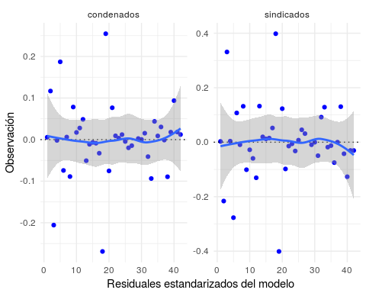

##   
## $`acceso carnal violento Mujeres`$df.modelo  
## 2013-07-15 2013-08-15 2013-09-15 2013-10-15 2013-11-15  
## sindicados 9 8 11 10 9  
## condenados 7 7 6 7 8  
## 2013-12-15 2014-01-15 2014-02-15 2014-03-15 2014-04-15  
## sindicados 10 10 10 9 8  
## condenados 7 7 7 8 8  
## 2014-05-15 2014-06-15 2014-07-15 2014-08-15 2014-09-15  
## sindicados 7 7 11 11 11  
## condenados 8 8 8 8 8  
## 2014-10-15 2014-11-15 2014-12-15 2015-01-15 2015-02-15  
## sindicados 11 11 11 8 10  
## condenados 8 8 8 11 11  
## 2015-03-15 2015-04-15 2015-05-15 2015-06-15 2015-07-15  
## sindicados 10 10 10 10 11  
## condenados 12 12 12 12 12  
## 2015-08-15 2015-09-15 X2015.10.15 2015-11-15 2015-12-15  
## sindicados 12 12 NA 11 11  
## condenados 12 12 NA 12 12  
## 2016-01-15 2016-02-15 2016-03-15 2016-04-15 2016-05-15  
## sindicados 11 13 13 13 11  
## condenados 12 12 12 13 13  
## 2016-06-15 2016-07-15 2016-08-15 2016-09-15 2016-10-15  
## sindicados 9 9 9 8 8  
## condenados 13 13 13 14 15  
## 2016-11-15 2016-12-15  
## sindicados 8 8  
## condenados 15 15  
##   
## $`acceso carnal violento Mujeres`$parametros  
## $`acceso carnal violento Mujeres`$parametros$Z  
## [,1]  
##   
## $`acceso carnal violento Mujeres`$parametros$A  
## [,1]  
##   
## $`acceso carnal violento Mujeres`$parametros$R  
## [,1]  
## R11 0.10480317  
## R12 -0.05871795  
## R22 0.03925614  
##   
## $`acceso carnal violento Mujeres`$parametros$B  
## [,1]  
## b1 0.72677627  
## b2 0.05017475  
## b4 1.00693827  
##   
## $`acceso carnal violento Mujeres`$parametros$U  
## [,1]  
## X.sindicados -0.2775100  
## X.condenados 0.2169662  
## u1 2.7960196  
## u2 -0.4456714  
##   
## $`acceso carnal violento Mujeres`$parametros$Q  
## [,1]  
## q11 1.1042148  
## q12 -0.2538482  
## q22 0.3099908  
##   
## $`acceso carnal violento Mujeres`$parametros$x0  
## [,1]  
##   
## $`acceso carnal violento Mujeres`$parametros$V0  
## [,1]  
##   
## $`acceso carnal violento Mujeres`$parametros$G  
## [,1]  
##   
## $`acceso carnal violento Mujeres`$parametros$H  
## [,1]  
##   
## $`acceso carnal violento Mujeres`$parametros$L  
## [,1]  
##   
##   
##   
## $`actos sexuales con menor de catorce años Hombres`  
## $`actos sexuales con menor de catorce años Hombres`$numero  
## [1] 1  
##   
## $`actos sexuales con menor de catorce años Hombres`$serie  
## [1] "actos sexuales con menor de catorce años Hombres"  
##   
## $`actos sexuales con menor de catorce años Hombres`$estados

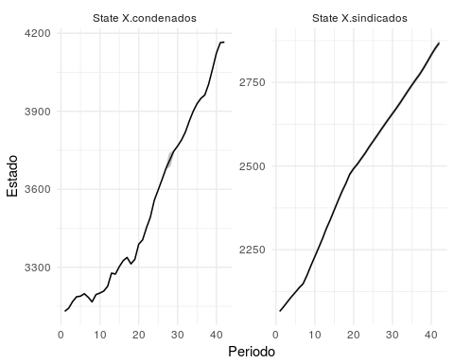

##   
## $`actos sexuales con menor de catorce años Hombres`$qqplots

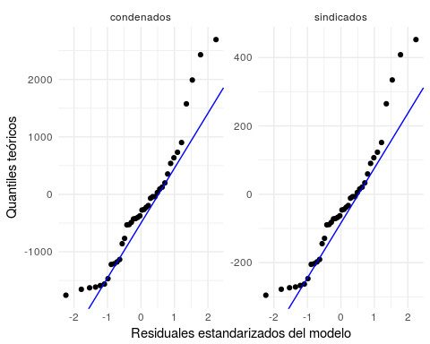

##   
## $`actos sexuales con menor de catorce años Hombres`$residuals

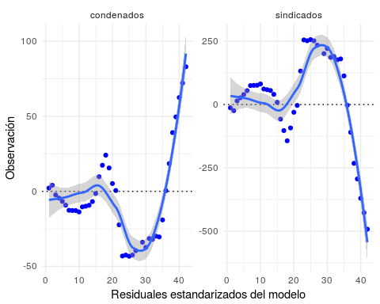

##   
## $`actos sexuales con menor de catorce años Hombres`$df.modelo  
## 2013-07-15 2013-08-15 2013-09-15 2013-10-15 2013-11-15  
## sindicados 2053 2056 2109 2136 2162  
## condenados 3133 3147 3166 3182 3182  
## 2013-12-15 2014-01-15 2014-02-15 2014-03-15 2014-04-15  
## sindicados 2191 2223 2249 2278 2310  
## condenados 3189 3172 3154 3182 3187  
## 2014-05-15 2014-06-15 2014-07-15 2014-08-15 2014-09-15  
## sindicados 2317 2342 2369 2380 2377  
## condenados 3198 3217 3268 3267 3301  
## 2014-10-15 2014-11-15 2014-12-15 2015-01-15 2015-02-15  
## sindicados 2339 2321 2305 2383 2462  
## condenados 3335 3355 3337 3346 3394  
## 2015-03-15 2015-04-15 2015-05-15 2015-06-15 2015-07-15  
## sindicados 2503 2655 2794 2809 2830  
## condenados 3406 3430 3450 3515 3554  
## 2015-08-15 2015-09-15 X2015.10.15 2015-11-15 2015-12-15  
## sindicados 2842 2842 NA 2842 2878  
## condenados 3595 3640 NA 3712 3729  
## 2016-01-15 2016-02-15 2016-03-15 2016-04-15 2016-05-15  
## sindicados 2859 2879 2884 2905 2855  
## condenados 3758 3788 3832 3869 3910  
## 2016-06-15 2016-07-15 2016-08-15 2016-09-15 2016-10-15  
## sindicados 2756 2665 2561 2519 2463  
## condenados 3950 3981 4044 4113 4187  
## 2016-11-15 2016-12-15  
## sindicados 2425 2376  
## condenados 4236 4249  
##   
## $`actos sexuales con menor de catorce años Hombres`$parametros  
## $`actos sexuales con menor de catorce años Hombres`$parametros$Z  
## [,1]  
##   
## $`actos sexuales con menor de catorce años Hombres`$parametros$A  
## [,1]  
##   
## $`actos sexuales con menor de catorce años Hombres`$parametros$R  
## [,1]  
## R11 33266.2011  
## R12 -5616.7624  
## R22 948.6687  
##   
## $`actos sexuales con menor de catorce años Hombres`$parametros$B  
## [,1]  
## b1 1.0056406  
## b2 0.1248582  
## b4 0.9240217  
##   
## $`actos sexuales con menor de catorce años Hombres`$parametros$U  
## [,1]  
## X.sindicados 12.288778  
## X.condenados -16.634077  
## u1 1.999271  
## u2 -11.179555  
##   
## $`actos sexuales con menor de catorce años Hombres`$parametros$Q  
## [,1]  
## q11 1.876346  
## q12 21.866191  
## q22 272.068851  
##   
## $`actos sexuales con menor de catorce años Hombres`$parametros$x0  
## [,1]  
##   
## $`actos sexuales con menor de catorce años Hombres`$parametros$V0  
## [,1]  
##   
## $`actos sexuales con menor de catorce años Hombres`$parametros$G  
## [,1]  
##   
## $`actos sexuales con menor de catorce años Hombres`$parametros$H  
## [,1]  
##   
## $`actos sexuales con menor de catorce años Hombres`$parametros$L  
## [,1]  
##   
##   
##   
## $`actos sexuales con menor de catorce años Mujeres`  
## $`actos sexuales con menor de catorce años Mujeres`$numero  
## [1] 1  
##   
## $`actos sexuales con menor de catorce años Mujeres`$serie  
## [1] "actos sexuales con menor de catorce años Mujeres"  
##   
## $`actos sexuales con menor de catorce años Mujeres`$estados

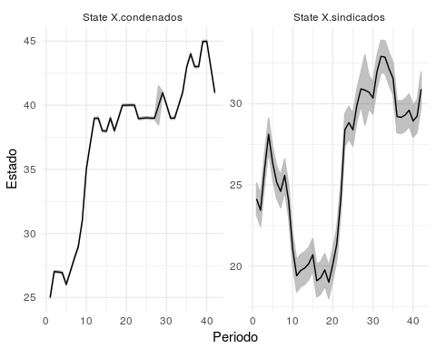

##   
## $`actos sexuales con menor de catorce años Mujeres`$qqplots

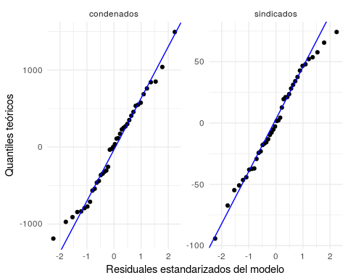

##   
## $`actos sexuales con menor de catorce años Mujeres`$residuals

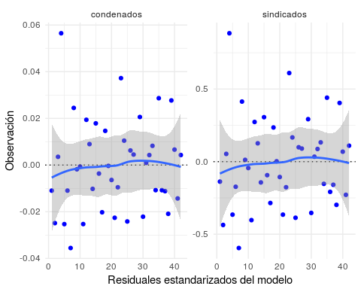

##   
## $`actos sexuales con menor de catorce años Mujeres`$df.modelo  
## 2013-07-15 2013-08-15 2013-09-15 2013-10-15 2013-11-15  
## sindicados 24 23 26 29 26  
## condenados 25 27 27 27 26  
## 2013-12-15 2014-01-15 2014-02-15 2014-03-15 2014-04-15  
## sindicados 25 24 26 24 21  
## condenados 27 28 29 31 35  
## 2014-05-15 2014-06-15 2014-07-15 2014-08-15 2014-09-15  
## sindicados 19 20 20 20 21  
## condenados 37 39 39 38 38  
## 2014-10-15 2014-11-15 2014-12-15 2015-01-15 2015-02-15  
## sindicados 19 19 20 19 20  
## condenados 39 38 39 40 40  
## 2015-03-15 2015-04-15 2015-05-15 2015-06-15 2015-07-15  
## sindicados 21 24 29 29 28  
## condenados 40 40 39 39 39  
## 2015-08-15 2015-09-15 X2015.10.15 2015-11-15 2015-12-15  
## sindicados 30 31 NA 31 30  
## condenados 39 39 NA 41 40  
## 2016-01-15 2016-02-15 2016-03-15 2016-04-15 2016-05-15  
## sindicados 32 33 33 32 32  
## condenados 39 39 40 41 43  
## 2016-06-15 2016-07-15 2016-08-15 2016-09-15 2016-10-15  
## sindicados 29 29 29 30 29  
## condenados 44 43 43 45 45  
## 2016-11-15 2016-12-15  
## sindicados 29 31  
## condenados 43 41  
##   
## $`actos sexuales con menor de catorce años Mujeres`$parametros  
## $`actos sexuales con menor de catorce años Mujeres`$parametros$Z  
## [,1]  
##   
## $`actos sexuales con menor de catorce años Mujeres`$parametros$A  
## [,1]  
##   
## $`actos sexuales con menor de catorce años Mujeres`$parametros$R  
## [,1]  
## R11 0.357436174  
## R12 0.021683525  
## R22 0.002774455  
##   
## $`actos sexuales con menor de catorce años Mujeres`$parametros$B  
## [,1]  
## b1 0.8068563  
## b2 0.0891244  
## b4 0.9421271  
##   
## $`actos sexuales con menor de catorce años Mujeres`$parametros$U  
## [,1]  
## X.sindicados -2.1962527  
## X.condenados 1.3724349  
## u1 5.8050853  
## u2 -0.1820322  
##   
## $`actos sexuales con menor de catorce años Mujeres`$parametros$Q  
## [,1]  
## q11 1.7988079  
## q12 -0.4766489  
## q22 1.0854077  
##   
## $`actos sexuales con menor de catorce años Mujeres`$parametros$x0  
## [,1]  
##   
## $`actos sexuales con menor de catorce años Mujeres`$parametros$V0  
## [,1]  
##   
## $`actos sexuales con menor de catorce años Mujeres`$parametros$G  
## [,1]  
##   
## $`actos sexuales con menor de catorce años Mujeres`$parametros$H  
## [,1]  
##   
## $`actos sexuales con menor de catorce años Mujeres`$parametros$L  
## [,1]  
##   
##   
##   
## $`concierto para delinquir Hombres`  
## $`concierto para delinquir Hombres`$numero  
## [1] 1  
##   
## $`concierto para delinquir Hombres`$serie  
## [1] "concierto para delinquir Hombres"  
##   
## $`concierto para delinquir Hombres`$estados

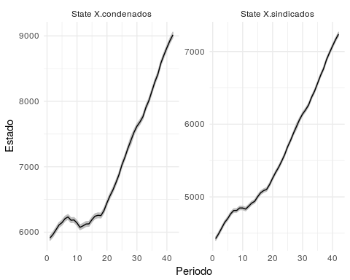

##   
## $`concierto para delinquir Hombres`$qqplots

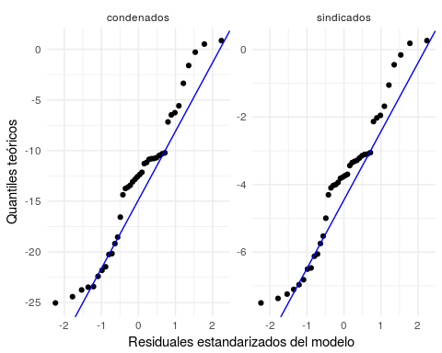

##   
## $`concierto para delinquir Hombres`$residuals

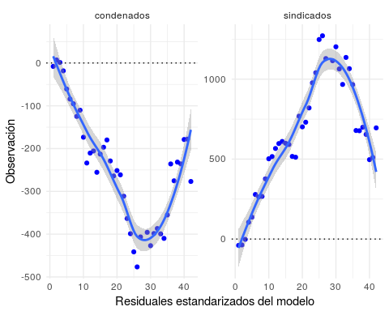

##   
## $`concierto para delinquir Hombres`$df.modelo  
## 2013-07-15 2013-08-15 2013-09-15 2013-10-15 2013-11-15  
## sindicados 4386 4457 4569 4753 4838  
## condenados 5904 5974 6039 6092 6086  
## 2013-12-15 2014-01-15 2014-02-15 2014-03-15 2014-04-15  
## sindicados 5046 5075 5080 5224 5349  
## condenados 6122 6138 6058 6077 5967  
## 2014-05-15 2014-06-15 2014-07-15 2014-08-15 2014-09-15  
## sindicados 5348 5438 5511 5549 5601  
## condenados 5841 5886 5919 5872 5979  
## 2014-10-15 2014-11-15 2014-12-15 2015-01-15 2015-02-15  
## sindicados 5648 5603 5615 5939 5959  
## condenados 6047 6078 6025 6066 6197  
## 2015-03-15 2015-04-15 2015-05-15 2015-06-15 2015-07-15  
## sindicados 6067 6227 6467 6619 6937  
## condenados 6293 6335 6394 6478 6587  
## 2015-08-15 2015-09-15 X2015.10.15 2015-11-15 2015-12-15  
## sindicados 7050 7009 NA 7180 7343  
## condenados 6670 6876 NA 7128 7191  
## 2016-01-15 2016-02-15 2016-03-15 2016-04-15 2016-05-15  
## sindicados 7262 7232 7507 7521 7529  
## condenados 7285 7377 7506 7602 7799  
## 2016-06-15 2016-07-15 2016-08-15 2016-09-15 2016-10-15  
## sindicados 7350 7441 7589 7640 7573  
## condenados 8061 8139 8352 8469 8639  
## 2016-11-15 2016-12-15  
## sindicados 7674 7935  
## condenados 8747 8738  
##   
## $`concierto para delinquir Hombres`$parametros  
## $`concierto para delinquir Hombres`$parametros$Z  
## [,1]  
##   
## $`concierto para delinquir Hombres`$parametros$A  
## [,1]  
##   
## $`concierto para delinquir Hombres`$parametros$R  
## [,1]  
## R11 559130.03  
## R12 -205283.53  
## R22 76253.63  
##   
## $`concierto para delinquir Hombres`$parametros$B  
## [,1]  
## b1 1.0137266  
## b2 0.1081504  
## b4 0.9285569  
##   
## $`concierto para delinquir Hombres`$parametros$U  
## [,1]  
## X.sindicados -41.657470  
## X.condenados -76.911126  
## u1 3.925234  
## u2 -6.630218  
##   
## $`concierto para delinquir Hombres`$parametros$Q  
## [,1]  
## q11 572.0837  
## q12 888.4811  
## q22 1380.1683  
##   
## $`concierto para delinquir Hombres`$parametros$x0  
## [,1]  
##   
## $`concierto para delinquir Hombres`$parametros$V0  
## [,1]  
##   
## $`concierto para delinquir Hombres`$parametros$G  
## [,1]  
##   
## $`concierto para delinquir Hombres`$parametros$H  
## [,1]  
##   
## $`concierto para delinquir Hombres`$parametros$L  
## [,1]  
##   
##   
##   
## $`concierto para delinquir Mujeres`  
## $`concierto para delinquir Mujeres`$numero  
## [1] 1  
##   
## $`concierto para delinquir Mujeres`$serie  
## [1] "concierto para delinquir Mujeres"  
##   
## $`concierto para delinquir Mujeres`$estados

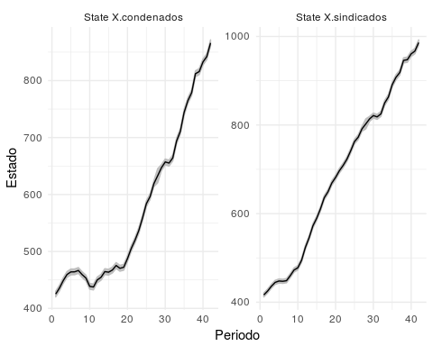

##   
## $`concierto para delinquir Mujeres`$qqplots

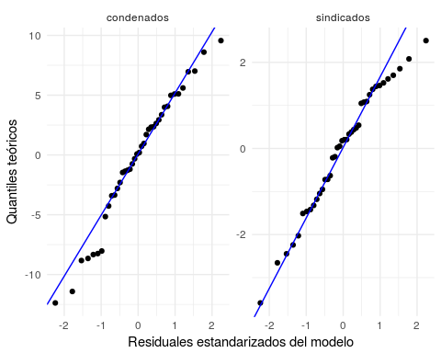

##   
## $`concierto para delinquir Mujeres`$residuals

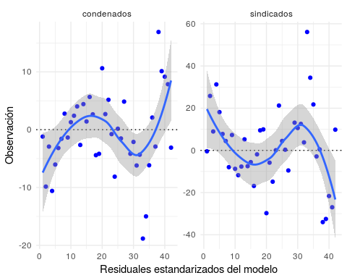

##   
## $`concierto para delinquir Mujeres`$df.modelo  
## 2013-07-15 2013-08-15 2013-09-15 2013-10-15 2013-11-15  
## sindicados 416 451 445 476 466  
## condenados 424 426 446 449 458  
## 2013-12-15 2014-01-15 2014-02-15 2014-03-15 2014-04-15  
## sindicados 455 453 452 480 469  
## condenados 461 465 462 452 440  
## 2014-05-15 2014-06-15 2014-07-15 2014-08-15 2014-09-15  
## sindicados 483 516 551 565 584  
## condenados 440 454 452 469 465  
## 2014-10-15 2014-11-15 2014-12-15 2015-01-15 2015-02-15  
## sindicados 594 634 659 679 652  
## condenados 473 478 466 468 498  
## 2015-03-15 2015-04-15 2015-05-15 2015-06-15 2015-07-15  
## sindicados 691 694 723 763 767  
## condenados 508 525 536 551 584  
## 2015-08-15 2015-09-15 X2015.10.15 2015-11-15 2015-12-15  
## sindicados 773 782 NA 827 832  
## condenados 595 624 NA 643 655  
## 2016-01-15 2016-02-15 2016-03-15 2016-04-15 2016-05-15  
## sindicados 831 829 906 898 913  
## condenados 649 660 675 696 738  
## 2016-06-15 2016-07-15 2016-08-15 2016-09-15 2016-10-15  
## sindicados 905 919 912 915 939  
## condenados 767 776 829 826 842  
## 2016-11-15 2016-12-15  
## sindicados 940 996  
## condenados 850 863  
##   
## $`concierto para delinquir Mujeres`$parametros  
## $`concierto para delinquir Mujeres`$parametros$Z  
## [,1]  
##   
## $`concierto para delinquir Mujeres`$parametros$A  
## [,1]  
##   
## $`concierto para delinquir Mujeres`$parametros$R  
## [,1]  
## R11 339.09724  
## R12 -115.64430  
## R22 53.38121  
##   
## $`concierto para delinquir Mujeres`$parametros$B  
## [,1]  
## b1 1.01876655  
## b2 0.02070058  
## b4 1.00417760  
##   
## $`concierto para delinquir Mujeres`$parametros$U  
## [,1]  
## X.sindicados 10.291448  
## X.condenados -9.516786  
## u1 -2.053082  
## u2 -3.112393  
##   
## $`concierto para delinquir Mujeres`$parametros$Q  
## [,1]  
## q11 58.07920  
## q12 65.83727  
## q22 74.90912  
##   
## $`concierto para delinquir Mujeres`$parametros$x0  
## [,1]  
##   
## $`concierto para delinquir Mujeres`$parametros$V0  
## [,1]  
##   
## $`concierto para delinquir Mujeres`$parametros$G  
## [,1]  
##   
## $`concierto para delinquir Mujeres`$parametros$H  
## [,1]  
##   
## $`concierto para delinquir Mujeres`$parametros$L  
## [,1]  
##   
##   
##   
## $`extorsion Hombres`  
## $`extorsion Hombres`$numero  
## [1] 1  
##   
## $`extorsion Hombres`$serie  
## [1] "extorsion Hombres"  
##   
## $`extorsion Hombres`$estados

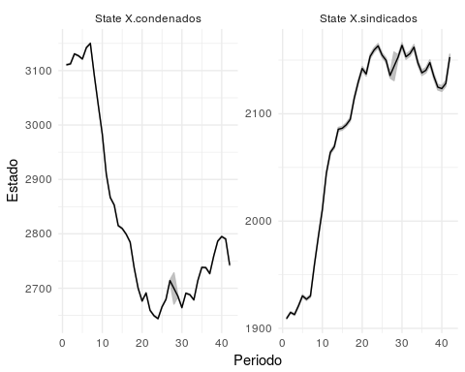

##   
## $`extorsion Hombres`$qqplots

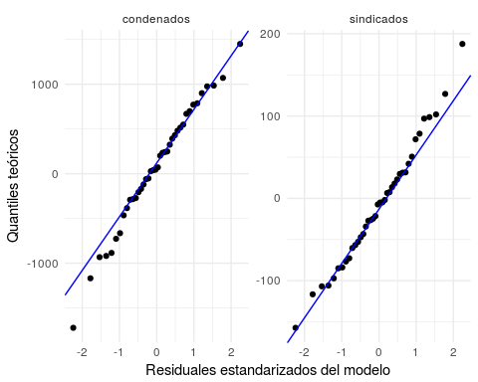

##   
## $`extorsion Hombres`$residuals

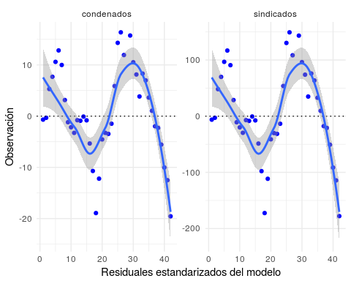

##   
## $`extorsion Hombres`$df.modelo  
## 2013-07-15 2013-08-15 2013-09-15 2013-10-15 2013-11-15  
## sindicados 1903 1912 1961 1991 2027  
## condenados 3110 3112 3136 3135 3132  
## 2013-12-15 2014-01-15 2014-02-15 2014-03-15 2014-04-15  
## sindicados 2044 2021 1988 1975 1991  
## condenados 3155 3160 3094 3035 2981  
## 2014-05-15 2014-06-15 2014-07-15 2014-08-15 2014-09-15  
## sindicados 2015 2057 2061 2085 2079  
## condenados 2907 2866 2852 2815 2809  
## 2014-10-15 2014-11-15 2014-12-15 2015-01-15 2015-02-15  
## sindicados 2041 1997 1942 2018 2101  
## condenados 2794 2774 2719 2688 2672  
## 2015-03-15 2015-04-15 2015-05-15 2015-06-15 2015-07-15  
## sindicados 2107 2122 2146 2217 2285  
## condenados 2688 2656 2648 2650 2680  
## 2015-08-15 2015-09-15 X2015.10.15 2015-11-15 2015-12-15  
## sindicados 2299 2244 NA 2296 2260  
## condenados 2696 2726 NA 2701 2675  
## 2016-01-15 2016-02-15 2016-03-15 2016-04-15 2016-05-15  
## sindicados 2227 2191 2238 2211 2171  
## condenados 2699 2692 2687 2721 2742  
## 2016-06-15 2016-07-15 2016-08-15 2016-09-15 2016-10-15  
## sindicados 2150 2130 2114 2074 2032  
## condenados 2739 2725 2757 2781 2785  
## 2016-11-15 2016-12-15  
## sindicados 2014 1975  
## condenados 2778 2723  
##   
## $`extorsion Hombres`$parametros  
## $`extorsion Hombres`$parametros$Z  
## [,1]  
##   
## $`extorsion Hombres`$parametros$A  
## [,1]  
##   
## $`extorsion Hombres`$parametros$R  
## [,1]  
## R11 6256.8841  
## R12 686.4949  
## R22 75.6469  
##   
## $`extorsion Hombres`$parametros$B  
## [,1]  
## b1 0.96938206  
## b2 0.05398989  
## b4 1.01727847  
##   
## $`extorsion Hombres`$parametros$U  
## [,1]  
## X.sindicados 13.46353  
## X.condenados -39.39845  
## u1 65.73569  
## u2 -158.62379  
##   
## $`extorsion Hombres`$parametros$Q  
## [,1]  
## q11 89.00665  
## q12 -194.16659  
## q22 423.84012  
##   
## $`extorsion Hombres`$parametros$x0  
## [,1]  
##   
## $`extorsion Hombres`$parametros$V0  
## [,1]  
##   
## $`extorsion Hombres`$parametros$G  
## [,1]  
##   
## $`extorsion Hombres`$parametros$H  
## [,1]  
##   
## $`extorsion Hombres`$parametros$L  
## [,1]  
##   
##   
##   
## $`extorsion Mujeres`  
## $`extorsion Mujeres`$numero  
## [1] 1  
##   
## $`extorsion Mujeres`$serie  
## [1] "extorsion Mujeres"  
##   
## $`extorsion Mujeres`$estados

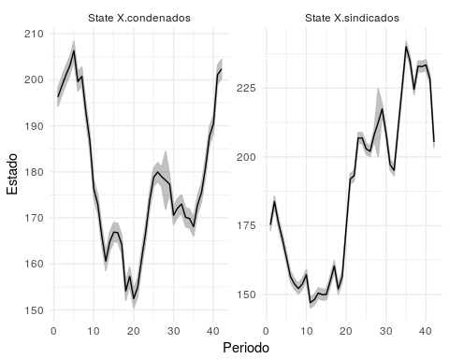

##   
## $`extorsion Mujeres`$qqplots

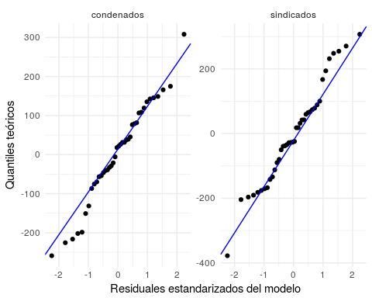

##   
## $`extorsion Mujeres`$residuals

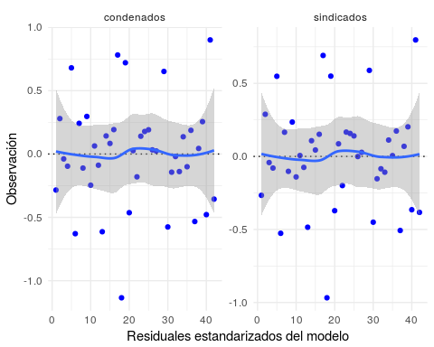

##   
## $`extorsion Mujeres`$df.modelo  
## 2013-07-15 2013-08-15 2013-09-15 2013-10-15 2013-11-15  
## sindicados 175 184 176 170 164  
## condenados 196 199 201 203 207  
## 2013-12-15 2014-01-15 2014-02-15 2014-03-15 2014-04-15  
## sindicados 156 154 152 154 157  
## condenados 199 201 193 187 176  
## 2014-05-15 2014-06-15 2014-07-15 2014-08-15 2014-09-15  
## sindicados 147 148 150 150 150  
## condenados 173 166 160 165 167  
## 2014-10-15 2014-11-15 2014-12-15 2015-01-15 2015-02-15  
## sindicados 155 161 151 157 174  
## condenados 167 165 153 158 152  
## 2015-03-15 2015-04-15 2015-05-15 2015-06-15 2015-07-15  
## sindicados 192 193 207 207 203  
## condenados 155 161 167 174 179  
## 2015-08-15 2015-09-15 X2015.10.15 2015-11-15 2015-12-15  
## sindicados 202 208 NA 218 208  
## condenados 180 179 NA 178 170  
## 2016-01-15 2016-02-15 2016-03-15 2016-04-15 2016-05-15  
## sindicados 197 195 210 225 240  
## condenados 172 173 170 170 168  
## 2016-06-15 2016-07-15 2016-08-15 2016-09-15 2016-10-15  
## sindicados 235 224 233 233 233  
## condenados 173 175 181 188 190  
## 2016-11-15 2016-12-15  
## sindicados 229 205  
## condenados 202 202  
##   
## $`extorsion Mujeres`$parametros  
## $`extorsion Mujeres`$parametros$Z  
## [,1]  
##   
## $`extorsion Mujeres`$parametros$A  
## [,1]  
##   
## $`extorsion Mujeres`$parametros$R  
## [,1]  
## R11 1.138126  
## R12 1.001351  
## R22 1.269022  
##   
## $`extorsion Mujeres`$parametros$B  
## [,1]  
## b1 0.89930219  
## b2 0.04311829  
## b4 0.92180379  
##   
## $`extorsion Mujeres`$parametros$U  
## [,1]  
## X.sindicados -5.611849  
## X.condenados -3.730550  
## u1 21.179559  
## u2 7.037886  
##   
## $`extorsion Mujeres`$parametros$Q  
## [,1]  
## q11 72.153157  
## q12 -3.322231  
## q22 17.825284  
##   
## $`extorsion Mujeres`$parametros$x0  
## [,1]  
##   
## $`extorsion Mujeres`$parametros$V0  
## [,1]  
##   
## $`extorsion Mujeres`$parametros$G  
## [,1]  
##   
## $`extorsion Mujeres`$parametros$H  
## [,1]  
##   
## $`extorsion Mujeres`$parametros$L  
## [,1]  
##   
##   
##   
## $`fabricacion trafico porte o tenencia de armas de fuego accesorios partes o municiones Hombres`  
## $`fabricacion trafico porte o tenencia de armas de fuego accesorios partes o municiones Hombres`$numero  
## [1] 1  
##   
## $`fabricacion trafico porte o tenencia de armas de fuego accesorios partes o municiones Hombres`$serie  
## [1] "fabricacion trafico porte o tenencia de armas de fuego accesorios partes o municiones Hombres"  
##   
## $`fabricacion trafico porte o tenencia de armas de fuego accesorios partes o municiones Hombres`$estados

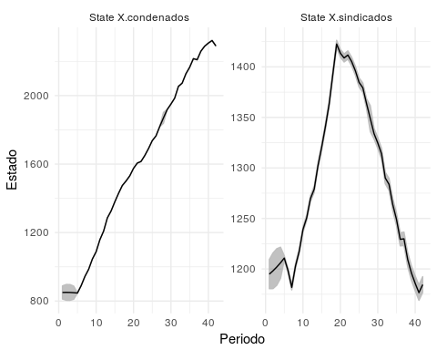

##   
## $`fabricacion trafico porte o tenencia de armas de fuego accesorios partes o municiones Hombres`$qqplots

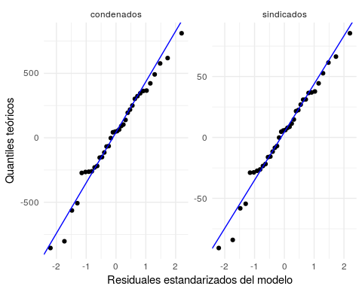

##   
## $`fabricacion trafico porte o tenencia de armas de fuego accesorios partes o municiones Hombres`$residuals

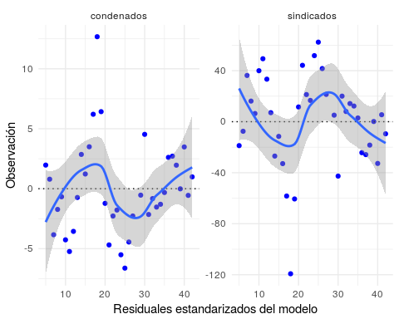

##   
## $`fabricacion trafico porte o tenencia de armas de fuego accesorios partes o municiones Hombres`$df.modelo  
## 2013-07-15 2013-08-15 2013-09-15 2013-10-15 2013-11-15  
## sindicados NA NA NA NA 1192  
## condenados NA NA NA NA 849  
## 2013-12-15 2014-01-15 2014-02-15 2014-03-15 2014-04-15  
## sindicados 1191 1218 1219 1224 1279  
## condenados 891 940 984 1045 1084  
## 2014-05-15 2014-06-15 2014-07-15 2014-08-15 2014-09-15  
## sindicados 1300 1303 1286 1275 1309  
## condenados 1153 1205 1285 1329 1381  
## 2014-10-15 2014-11-15 2014-12-15 2015-01-15 2015-02-15  
## sindicados 1308 1305 1274 1362 1425  
## condenados 1433 1481 1514 1538 1574  
## 2015-03-15 2015-04-15 2015-05-15 2015-06-15 2015-07-15  
## sindicados 1453 1433 1422 1448 1447  
## condenados 1601 1613 1648 1685 1730  
## 2015-08-15 2015-09-15 X2015.10.15 2015-11-15 2015-12-15  
## sindicados 1421 1385 NA 1339 1282  
## condenados 1760 1817 NA 1918 1955  
## 2016-01-15 2016-02-15 2016-03-15 2016-04-15 2016-05-15  
## sindicados 1334 1298 1298 1276 1252  
## condenados 1983 2053 2071 2126 2165  
## 2016-06-15 2016-07-15 2016-08-15 2016-09-15 2016-10-15  
## sindicados 1205 1204 1191 1196 1153  
## condenados 2218 2212 2261 2288 2310  
## 2016-11-15 2016-12-15  
## sindicados 1182 1175  
## condenados 2321 2291  
##   
## $`fabricacion trafico porte o tenencia de armas de fuego accesorios partes o municiones Hombres`$parametros  
## $`fabricacion trafico porte o tenencia de armas de fuego accesorios partes o municiones Hombres`$parametros$Z  
## [,1]  
##   
## $`fabricacion trafico porte o tenencia de armas de fuego accesorios partes o municiones Hombres`$parametros$A  
## [,1]  
##   
## $`fabricacion trafico porte o tenencia de armas de fuego accesorios partes o municiones Hombres`$parametros$R  
## [,1]  
## R11 1289.7381  
## R12 -137.1891  
## R22 14.8570  
##   
## $`fabricacion trafico porte o tenencia de armas de fuego accesorios partes o municiones Hombres`$parametros$B  
## [,1]  
## b1 0.9911338  
## b2 0.1048583  
## b4 0.9876620  
##   
## $`fabricacion trafico porte o tenencia de armas de fuego accesorios partes o municiones Hombres`$parametros$U  
## [,1]  
## X.sindicados 28.280169  
## X.condenados 15.696550  
## u1 3.137243  
## u2 -85.695072  
##   
## $`fabricacion trafico porte o tenencia de armas de fuego accesorios partes o municiones Hombres`$parametros$Q  
## [,1]  
## q11 70.31328  
## q12 -186.96740  
## q22 497.22862  
##   
## $`fabricacion trafico porte o tenencia de armas de fuego accesorios partes o municiones Hombres`$parametros$x0  
## [,1]  
##   
## $`fabricacion trafico porte o tenencia de armas de fuego accesorios partes o municiones Hombres`$parametros$V0  
## [,1]  
##   
## $`fabricacion trafico porte o tenencia de armas de fuego accesorios partes o municiones Hombres`$parametros$G  
## [,1]  
##   
## $`fabricacion trafico porte o tenencia de armas de fuego accesorios partes o municiones Hombres`$parametros$H  
## [,1]  
##   
## $`fabricacion trafico porte o tenencia de armas de fuego accesorios partes o municiones Hombres`$parametros$L  
## [,1]  
##   
##   
##   
## $`fabricacion trafico porte o tenencia de armas de fuego accesorios partes o municiones Mujeres`  
## $`fabricacion trafico porte o tenencia de armas de fuego accesorios partes o municiones Mujeres`$numero  
## [1] 1  
##   
## $`fabricacion trafico porte o tenencia de armas de fuego accesorios partes o municiones Mujeres`$serie  
## [1] "fabricacion trafico porte o tenencia de armas de fuego accesorios partes o municiones Mujeres"  
##   
## $`fabricacion trafico porte o tenencia de armas de fuego accesorios partes o municiones Mujeres`$estados

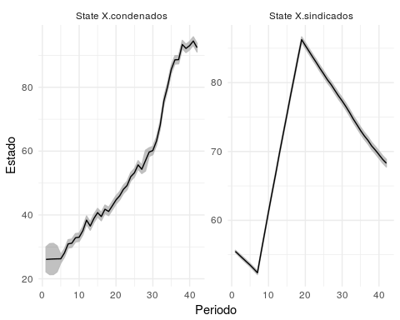

##   
## $`fabricacion trafico porte o tenencia de armas de fuego accesorios partes o municiones Mujeres`$qqplots

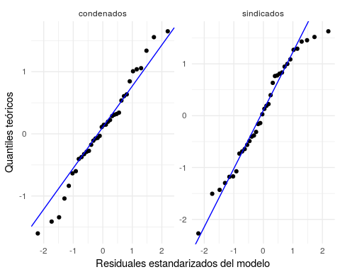

##   
## $`fabricacion trafico porte o tenencia de armas de fuego accesorios partes o municiones Mujeres`$residuals

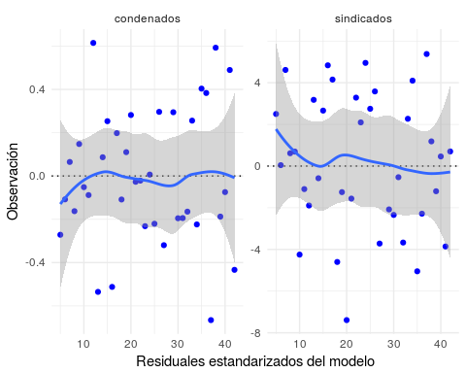

##   
## $`fabricacion trafico porte o tenencia de armas de fuego accesorios partes o municiones Mujeres`$df.modelo  
## 2013-07-15 2013-08-15 2013-09-15 2013-10-15 2013-11-15  
## sindicados NA NA NA NA 56  
## condenados NA NA NA NA 26  
## 2013-12-15 2014-01-15 2014-02-15 2014-03-15 2014-04-15  
## sindicados 53 57 56 59 57  
## condenados 28 31 31 33 33  
## 2014-05-15 2014-06-15 2014-07-15 2014-08-15 2014-09-15  
## sindicados 63 65 73 72 78  
## condenados 35 39 36 39 41  
## 2014-10-15 2014-11-15 2014-12-15 2015-01-15 2015-02-15  
## sindicados 83 85 79 85 78  
## condenados 39 42 41 43 45  
## 2015-03-15 2015-04-15 2015-05-15 2015-06-15 2015-07-15  
## sindicados 83 87 85 87 84  
## condenados 46 48 49 52 53  
## 2015-08-15 2015-09-15 X2015.10.15 2015-11-15 2015-12-15  
## sindicados 84 76 NA 76 75  
## condenados 56 54 NA 60 60  
## 2016-01-15 2016-02-15 2016-03-15 2016-04-15 2016-05-15  
## sindicados 76 72 77 78 68  
## condenados 63 68 76 80 86  
## 2016-06-15 2016-07-15 2016-08-15 2016-09-15 2016-10-15  
## sindicados 70 77 72 69 70  
## condenados 89 88 94 92 93  
## 2016-11-15 2016-12-15  
## sindicados 65 69  
## condenados 95 92  
##   
## $`fabricacion trafico porte o tenencia de armas de fuego accesorios partes o municiones Mujeres`$parametros  
## $`fabricacion trafico porte o tenencia de armas de fuego accesorios partes o municiones Mujeres`$parametros$Z  
## [,1]  
##   
## $`fabricacion trafico porte o tenencia de armas de fuego accesorios partes o municiones Mujeres`$parametros$A  
## [,1]  
##   
## $`fabricacion trafico porte o tenencia de armas de fuego accesorios partes o municiones Mujeres`$parametros$R  
## [,1]  
## R11 10.5016580  
## R12 -0.3429282  
## R22 0.5430441  
##   
## $`fabricacion trafico porte o tenencia de armas de fuego accesorios partes o municiones Mujeres`$parametros$B  
## [,1]  
## b1 0.98924487  
## b2 0.03554976  
## b4 1.00310609  
##   
## $`fabricacion trafico porte o tenencia de armas de fuego accesorios partes o municiones Mujeres`$parametros$U  
## [,1]  
## X.sindicados 3.50062387  
## X.condenados -0.62106836  
## u1 0.05512239  
## u2 -0.92189391  
##   
## $`fabricacion trafico porte o tenencia de armas de fuego accesorios partes o municiones Mujeres`$parametros$Q  
## [,1]  
## q11 0.008222228  
## q12 -0.162954923  
## q22 5.038743974  
##   
## $`fabricacion trafico porte o tenencia de armas de fuego accesorios partes o municiones Mujeres`$parametros$x0  
## [,1]  
##   
## $`fabricacion trafico porte o tenencia de armas de fuego accesorios partes o municiones Mujeres`$parametros$V0  
## [,1]  
##   
## $`fabricacion trafico porte o tenencia de armas de fuego accesorios partes o municiones Mujeres`$parametros$G  
## [,1]  
##   
## $`fabricacion trafico porte o tenencia de armas de fuego accesorios partes o municiones Mujeres`$parametros$H  
## [,1]  
##   
## $`fabricacion trafico porte o tenencia de armas de fuego accesorios partes o municiones Mujeres`$parametros$L  
## [,1]  
##   
##   
##   
## $`fabricacion trafico y porte de armas de fuego o municiones Hombres`  
## $`fabricacion trafico y porte de armas de fuego o municiones Hombres`$numero  
## [1] 1  
##   
## $`fabricacion trafico y porte de armas de fuego o municiones Hombres`$serie  
## [1] "fabricacion trafico y porte de armas de fuego o municiones Hombres"  
##   
## $`fabricacion trafico y porte de armas de fuego o municiones Hombres`$estados

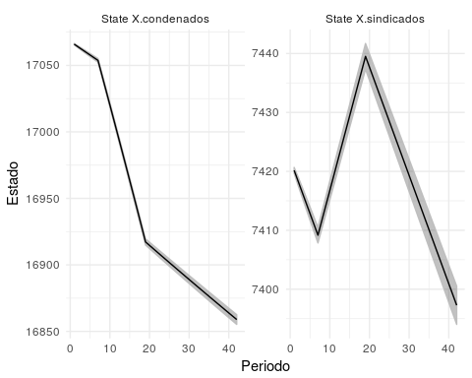

##   
## $`fabricacion trafico y porte de armas de fuego o municiones Hombres`$qqplots

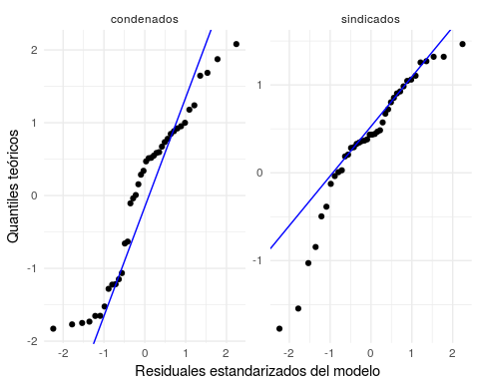

##   
## $`fabricacion trafico y porte de armas de fuego o municiones Hombres`$residuals

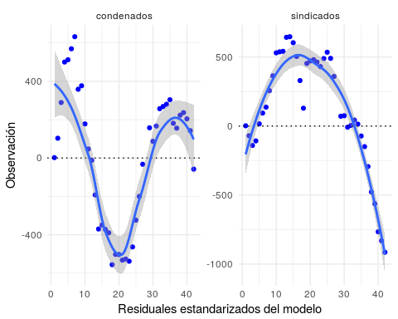

##   
## $`fabricacion trafico y porte de armas de fuego o municiones Hombres`$df.modelo  
## 2013-07-15 2013-08-15 2013-09-15 2013-10-15 2013-11-15  
## sindicados 7422 7348 7276 7307 7429  
## condenados 17068 17167 17351 17560 17570  
## 2013-12-15 2014-01-15 2014-02-15 2014-03-15 2014-04-15  
## sindicados 7505 7546 7668 7778 7947  
## condenados 17625 17686 17401 17408 17198  
## 2014-05-15 2014-06-15 2014-07-15 2014-08-15 2014-09-15  
## sindicados 7957 7963 8067 8074 8033  
## condenados 17056 16986 16794 16605 16614  
## 2014-10-15 2014-11-15 2014-12-15 2015-01-15 2015-02-15  
## sindicados 7936 7764 7566 7893 7909  
## condenados 16580 16551 16373 16415 16412  
## 2015-03-15 2015-04-15 2015-05-15 2015-06-15 2015-07-15  
## sindicados 7916 7897 7863 7919 7963  
## condenados 16380 16383 16369 16441 16578  
## 2015-08-15 2015-09-15 X2015.10.15 2015-11-15 2015-12-15  
## sindicados 7917 7784 NA 7492 7494  
## condenados 16699 16864 NA 17049 16976  
## 2016-01-15 2016-02-15 2016-03-15 2016-04-15 2016-05-15  
## sindicados 7409 7420 7457 7426 7338  
## condenados 17053 17141 17150 17159 17180  
## 2016-06-15 2016-07-15 2016-08-15 2016-09-15 2016-10-15  
## sindicados 7259 7113 6927 6840 6635  
## condenados 17055 17027 17092 17103 17068  
## 2016-11-15 2016-12-15  
## sindicados 6568 6483  
## condenados 17004 16801  
##   
## $`fabricacion trafico y porte de armas de fuego o municiones Hombres`$parametros  
## $`fabricacion trafico y porte de armas de fuego o municiones Hombres`$parametros$Z  
## [,1]  
##   
## $`fabricacion trafico y porte de armas de fuego o municiones Hombres`$parametros$A  
## [,1]  
##   
## $`fabricacion trafico y porte de armas de fuego o municiones Hombres`$parametros$R  
## [,1]  
## R11 181405.03  
## R12 -68329.96  
## R22 118100.81  
##   
## $`fabricacion trafico y porte de armas de fuego o municiones Hombres`$parametros$B  
## [,1]  
## b1 0.999960628  
## b2 -0.006713452  
## b4 1.002793578  
##   
## $`fabricacion trafico y porte de armas de fuego o municiones Hombres`$parametros$U  
## [,1]  
## X.sindicados 4.36389735  
## X.condenados -9.10192598  
## u1 -1.54350817  
## u2 0.09191641  
##   
## $`fabricacion trafico y porte de armas de fuego o municiones Hombres`$parametros$Q  
## [,1]  
## q11 0.065353563  
## q12 -0.008186427  
## q22 0.069786017  
##   
## $`fabricacion trafico y porte de armas de fuego o municiones Hombres`$parametros$x0  
## [,1]  
##   
## $`fabricacion trafico y porte de armas de fuego o municiones Hombres`$parametros$V0  
## [,1]  
##   
## $`fabricacion trafico y porte de armas de fuego o municiones Hombres`$parametros$G  
## [,1]  
##   
## $`fabricacion trafico y porte de armas de fuego o municiones Hombres`$parametros$H  
## [,1]  
##   
## $`fabricacion trafico y porte de armas de fuego o municiones Hombres`$parametros$L  
## [,1]  
##   
##   
##   
## $`fabricacion trafico y porte de armas de fuego o municiones Mujeres`  
## $`fabricacion trafico y porte de armas de fuego o municiones Mujeres`$numero  
## [1] 1  
##   
## $`fabricacion trafico y porte de armas de fuego o municiones Mujeres`$serie  
## [1] "fabricacion trafico y porte de armas de fuego o municiones Mujeres"  
##   
## $`fabricacion trafico y porte de armas de fuego o municiones Mujeres`$estados

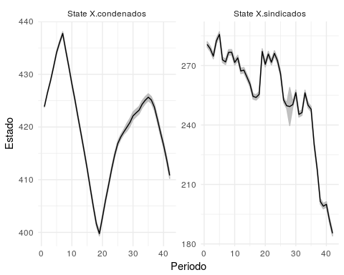

##   
## $`fabricacion trafico y porte de armas de fuego o municiones Mujeres`$qqplots

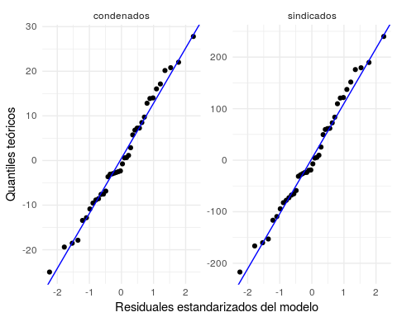

##   
## $`fabricacion trafico y porte de armas de fuego o municiones Mujeres`$residuals

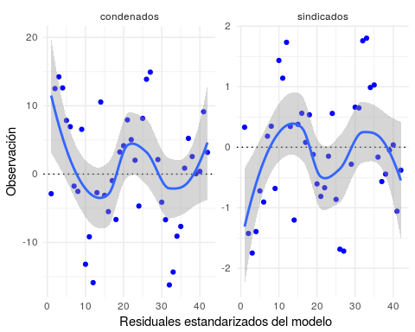

##   
## $`fabricacion trafico y porte de armas de fuego o municiones Mujeres`$df.modelo  
## 2013-07-15 2013-08-15 2013-09-15 2013-10-15 2013-11-15  
## sindicados 281 277 273 281 285  
## condenados 421 439 443 444 442  
## 2013-12-15 2014-01-15 2014-02-15 2014-03-15 2014-04-15  
## sindicados 272 272 277 276 273  
## condenados 443 436 432 438 415  
## 2014-05-15 2014-06-15 2014-07-15 2014-08-15 2014-09-15  
## sindicados 275 269 268 263 261  
## condenados 416 406 416 426 409  
## 2014-10-15 2014-11-15 2014-12-15 2015-01-15 2015-02-15  
## sindicados 255 254 256 277 270  
## condenados 403 404 395 403 407  
## 2015-03-15 2015-04-15 2015-05-15 2015-06-15 2015-07-15  
## sindicados 275 271 276 273 265  
## condenados 414 414 414 410 425  
## 2015-08-15 2015-09-15 X2015.10.15 2015-11-15 2015-12-15  
## sindicados 251 248 NA 250 257  
## condenados 432 434 NA 423 418  
## 2016-01-15 2016-02-15 2016-03-15 2016-04-15 2016-05-15  
## sindicados 246 248 258 251 249  
## condenados 416 407 410 416 418  
## 2016-06-15 2016-07-15 2016-08-15 2016-09-15 2016-10-15  
## sindicados 230 217 201 199 200  
## condenados 426 429 424 419 417  
## 2016-11-15 2016-12-15  
## sindicados 191 185  
## condenados 423 414  
##   
## $`fabricacion trafico y porte de armas de fuego o municiones Mujeres`$parametros  
## $`fabricacion trafico y porte de armas de fuego o municiones Mujeres`$parametros$Z  
## [,1]  
##   
## $`fabricacion trafico y porte de armas de fuego o municiones Mujeres`$parametros$A  
## [,1]  
##   
## $`fabricacion trafico y porte de armas de fuego o municiones Mujeres`$parametros$R  
## [,1]  
## R11 1.405097  
## R12 -7.851547  
## R22 69.065645  
##   
## $`fabricacion trafico y porte de armas de fuego o municiones Mujeres`$parametros$B  
## [,1]  
## b1 1.02892822  
## b2 0.06720415  
## b4 0.96066699  
##   
## $`fabricacion trafico y porte de armas de fuego o municiones Mujeres`$parametros$U  
## [,1]  
## X.sindicados 3.4439564  
## X.condenados -4.9374230  
## u1 -10.7022323  
## u2 0.4043083  
##   
## $`fabricacion trafico y porte de armas de fuego o municiones Mujeres`$parametros$Q  
## [,1]  
## q11 50.2424272  
## q12 3.0007648  
## q22 0.1829795  
##   
## $`fabricacion trafico y porte de armas de fuego o municiones Mujeres`$parametros$x0  
## [,1]  
##   
## $`fabricacion trafico y porte de armas de fuego o municiones Mujeres`$parametros$V0  
## [,1]  
##   
## $`fabricacion trafico y porte de armas de fuego o municiones Mujeres`$parametros$G  
## [,1]  
##   
## $`fabricacion trafico y porte de armas de fuego o municiones Mujeres`$parametros$H  
## [,1]  
##   
## $`fabricacion trafico y porte de armas de fuego o municiones Mujeres`$parametros$L  
## [,1]  
##   
##   
##   
## $`fabricacion trafico y porte de armas y municiones de uso privativo de las fuerzas armadas Hombres`  
## $`fabricacion trafico y porte de armas y municiones de uso privativo de las fuerzas armadas Hombres`$numero  
## [1] 1  
##   
## $`fabricacion trafico y porte de armas y municiones de uso privativo de las fuerzas armadas Hombres`$serie  
## [1] "fabricacion trafico y porte de armas y municiones de uso privativo de las fuerzas armadas Hombres"  
##   
## $`fabricacion trafico y porte de armas y municiones de uso privativo de las fuerzas armadas Hombres`$estados

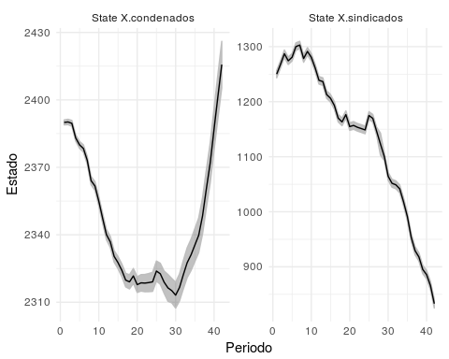

##   
## $`fabricacion trafico y porte de armas y municiones de uso privativo de las fuerzas armadas Hombres`$qqplots

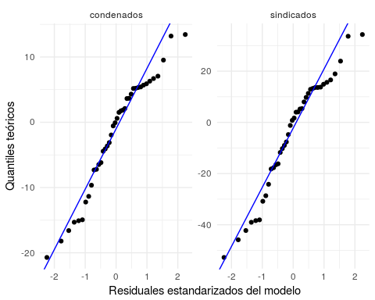

##   
## $`fabricacion trafico y porte de armas y municiones de uso privativo de las fuerzas armadas Hombres`$residuals

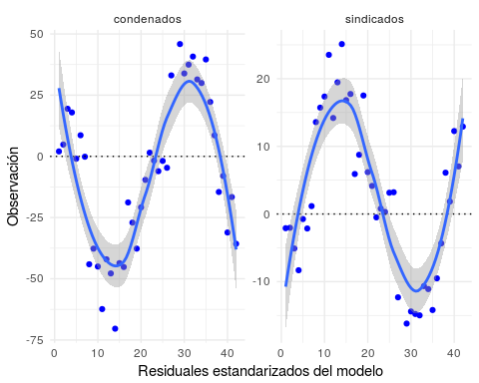

##   
## $`fabricacion trafico y porte de armas y municiones de uso privativo de las fuerzas armadas Hombres`$df.modelo  
## 2013-07-15 2013-08-15 2013-09-15 2013-10-15 2013-11-15  
## sindicados 1248 1266 1282 1266 1280  
## condenados 2392 2395 2409 2401 2379  
## 2013-12-15 2014-01-15 2014-02-15 2014-03-15 2014-04-15  
## sindicados 1298 1304 1292 1307 1298  
## condenados 2387 2373 2320 2324 2310  
## 2014-05-15 2014-06-15 2014-07-15 2014-08-15 2014-09-15  
## sindicados 1285 1253 1256 1238 1223  
## condenados 2285 2298 2289 2260 2284  
## 2014-10-15 2014-11-15 2014-12-15 2015-01-15 2015-02-15  
## sindicados 1211 1176 1172 1194 1161  
## condenados 2279 2301 2292 2284 2297  
## 2015-03-15 2015-04-15 2015-05-15 2015-06-15 2015-07-15  
## sindicados 1161 1153 1152 1149 1178  
## condenados 2309 2320 2317 2313 2322  
## 2015-08-15 2015-09-15 X2015.10.15 2015-11-15 2015-12-15  
## sindicados 1173 1134 NA 1084 1050  
## condenados 2318 2352 NA 2361 2347  
## 2016-01-15 2016-02-15 2016-03-15 2016-04-15 2016-05-15  
## sindicados 1037 1034 1031 1007 977  
## condenados 2354 2363 2359 2361 2375  
## 2016-06-15 2016-07-15 2016-08-15 2016-09-15 2016-10-15  
## sindicados 944 925 924 897 898  
## condenados 2362 2357 2346 2364 2356  
## 2016-11-15 2016-12-15  
## sindicados 873 846  
## condenados 2385 2380  
##   
## $`fabricacion trafico y porte de armas y municiones de uso privativo de las fuerzas armadas Hombres`$parametros  
## $`fabricacion trafico y porte de armas y municiones de uso privativo de las fuerzas armadas Hombres`$parametros$Z  
## [,1]  
##   
## $`fabricacion trafico y porte de armas y municiones de uso privativo de las fuerzas armadas Hombres`$parametros$A  
## [,1]  
##   
## $`fabricacion trafico y porte de armas y municiones de uso privativo de las fuerzas armadas Hombres`$parametros$R  
## [,1]  
## R11 152.6565  
## R12 -368.7702  
## R22 991.3140  
##   
## $`fabricacion trafico y porte de armas y municiones de uso privativo de las fuerzas armadas Hombres`$parametros$B  
## [,1]  
## b1 1.069526  
## b2 -0.044678  
## b4 1.031667  
##   
## $`fabricacion trafico y porte de armas y municiones de uso privativo de las fuerzas armadas Hombres`$parametros$U  
## [,1]  
## X.sindicados -9.8585330  
## X.condenados -0.9159629  
## u1 -86.6241576  
## u2 -22.2881792  
##   
## $`fabricacion trafico y porte de armas y municiones de uso privativo de las fuerzas armadas Hombres`$parametros$Q  
## [,1]  
## q11 210.767395  
## q12 31.805340  
## q22 4.839901  
##   
## $`fabricacion trafico y porte de armas y municiones de uso privativo de las fuerzas armadas Hombres`$parametros$x0  
## [,1]  
##   
## $`fabricacion trafico y porte de armas y municiones de uso privativo de las fuerzas armadas Hombres`$parametros$V0  
## [,1]  
##   
## $`fabricacion trafico y porte de armas y municiones de uso privativo de las fuerzas armadas Hombres`$parametros$G  
## [,1]  
##   
## $`fabricacion trafico y porte de armas y municiones de uso privativo de las fuerzas armadas Hombres`$parametros$H  
## [,1]  
##   
## $`fabricacion trafico y porte de armas y municiones de uso privativo de las fuerzas armadas Hombres`$parametros$L  
## [,1]  
##   
##   
##   
## $`fabricacion trafico y porte de armas y municiones de uso privativo de las fuerzas armadas Mujeres`  
## $`fabricacion trafico y porte de armas y municiones de uso privativo de las fuerzas armadas Mujeres`$numero  
## [1] 1  
##   
## $`fabricacion trafico y porte de armas y municiones de uso privativo de las fuerzas armadas Mujeres`$serie  
## [1] "fabricacion trafico y porte de armas y municiones de uso privativo de las fuerzas armadas Mujeres"  
##   
## $`fabricacion trafico y porte de armas y municiones de uso privativo de las fuerzas armadas Mujeres`$estados

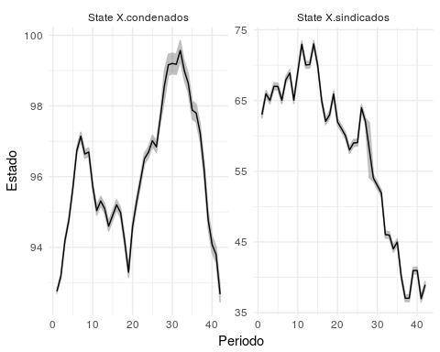

##   
## $`fabricacion trafico y porte de armas y municiones de uso privativo de las fuerzas armadas Mujeres`$qqplots

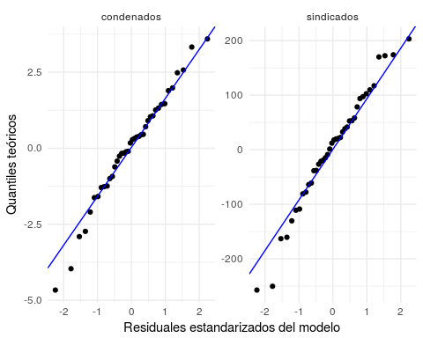

##   
## $`fabricacion trafico y porte de armas y municiones de uso privativo de las fuerzas armadas Mujeres`$residuals

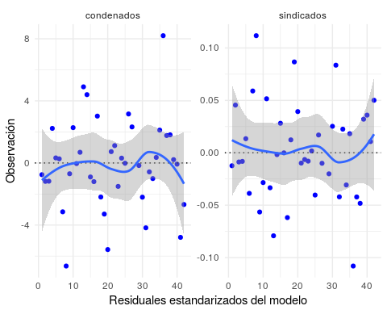

##   
## $`fabricacion trafico y porte de armas y municiones de uso privativo de las fuerzas armadas Mujeres`$df.modelo  
## 2013-07-15 2013-08-15 2013-09-15 2013-10-15 2013-11-15  
## sindicados 63 66 65 67 67  
## condenados 92 92 93 97 96  
## 2013-12-15 2014-01-15 2014-02-15 2014-03-15 2014-04-15  
## sindicados 65 68 69 65 69  
## condenados 97 94 90 96 98  
## 2014-05-15 2014-06-15 2014-07-15 2014-08-15 2014-09-15  
## sindicados 73 70 70 73 70  
## condenados 95 96 100 99 94  
## 2014-10-15 2014-11-15 2014-12-15 2015-01-15 2015-02-15  
## sindicados 65 62 63 66 62  
## condenados 94 98 92 90 89  
## 2015-03-15 2015-04-15 2015-05-15 2015-06-15 2015-07-15  
## sindicados 61 60 58 59 59  
## condenados 96 97 95 97 97  
## 2015-08-15 2015-09-15 X2015.10.15 2015-11-15 2015-12-15  
## sindicados 64 62 NA 54 53  
## condenados 100 100 NA 99 97  
## 2016-01-15 2016-02-15 2016-03-15 2016-04-15 2016-05-15  
## sindicados 52 46 46 44 45  
## condenados 95 99 98 99 100  
## 2016-06-15 2016-07-15 2016-08-15 2016-09-15 2016-10-15  
## sindicados 40 37 37 41 41  
## condenados 106 99 98 95 94  
## 2016-11-15 2016-12-15  
## sindicados 37 39  
## condenados 89 90  
##   
## $`fabricacion trafico y porte de armas y municiones de uso privativo de las fuerzas armadas Mujeres`$parametros  
## $`fabricacion trafico y porte de armas y municiones de uso privativo de las fuerzas armadas Mujeres`$parametros$Z  
## [,1]  
##   
## $`fabricacion trafico y porte de armas y municiones de uso privativo de las fuerzas armadas Mujeres`$parametros$A  
## [,1]  
##   
## $`fabricacion trafico y porte de armas y municiones de uso privativo de las fuerzas armadas Mujeres`$parametros$R  
## [,1]  
## R11 0.06359236  
## R12 -0.09770661  
## R22 7.86089005  
##   
## $`fabricacion trafico y porte de armas y municiones de uso privativo de las fuerzas armadas Mujeres`$parametros$B  
## [,1]  
## b1 0.98204848  
## b2 0.06362144  
## b4 0.96271658  
##   
## $`fabricacion trafico y porte de armas y municiones de uso privativo de las fuerzas armadas Mujeres`$parametros$U  
## [,1]  
## X.sindicados 0.8071638  
## X.condenados -1.3602306  
## u1 0.2460455  
## u2 0.2666447  
##   
## $`fabricacion trafico y porte de armas y municiones de uso privativo de las fuerzas armadas Mujeres`$parametros$Q  
## [,1]  
## q11 7.83265875  
## q12 -0.79050003  
## q22 0.08003046  
##   
## $`fabricacion trafico y porte de armas y municiones de uso privativo de las fuerzas armadas Mujeres`$parametros$x0  
## [,1]  
##   
## $`fabricacion trafico y porte de armas y municiones de uso privativo de las fuerzas armadas Mujeres`$parametros$V0  
## [,1]  
##   
## $`fabricacion trafico y porte de armas y municiones de uso privativo de las fuerzas armadas Mujeres`$parametros$G  
## [,1]  
##   
## $`fabricacion trafico y porte de armas y municiones de uso privativo de las fuerzas armadas Mujeres`$parametros$H  
## [,1]  
##   
## $`fabricacion trafico y porte de armas y municiones de uso privativo de las fuerzas armadas Mujeres`$parametros$L  
## [,1]  
##   
##   
##   
## $`homicidio Hombres`  
## $`homicidio Hombres`$numero  
## [1] 1  
##   
## $`homicidio Hombres`$serie  
## [1] "homicidio Hombres"  
##   
## $`homicidio Hombres`$estados

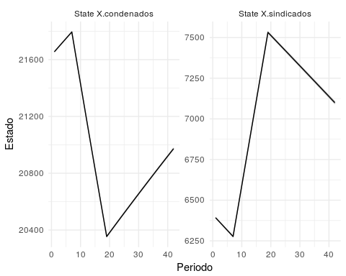

##   
## $`homicidio Hombres`$qqplots

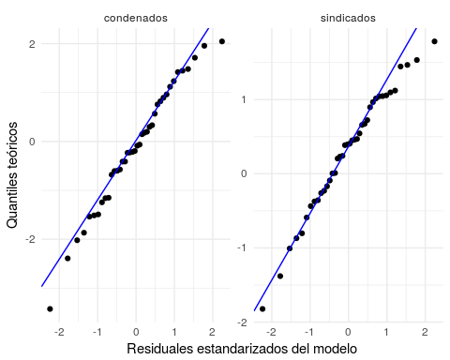

##   
## $`homicidio Hombres`$residuals

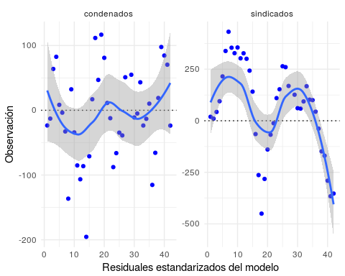

##   
## $`homicidio Hombres`$df.modelo  
## 2013-07-15 2013-08-15 2013-09-15 2013-10-15 2013-11-15  
## sindicados 6411 6383 6396 6429 6530  
## condenados 21632 21666 21766 21808 21757  
## 2013-12-15 2014-01-15 2014-02-15 2014-03-15 2014-04-15  
## sindicados 6634 6708 6735 6813 6945  
## condenados 21768 21762 21536 21583 21395  
## 2014-05-15 2014-06-15 2014-07-15 2014-08-15 2014-09-15  
## sindicados 6997 7126 7204 7251 7254  
## condenados 21223 21081 20981 20752 20757  
## 2014-10-15 2014-11-15 2014-12-15 2015-01-15 2015-02-15  
## sindicados 7153 7059 6977 7250 7374  
## condenados 20726 20702 20519 20471 20463  
## 2015-03-15 2015-04-15 2015-05-15 2015-06-15 2015-07-15  
## sindicados 7427 7464 7567 7591 7684  
## condenados 20421 20425 20377 20426 20485  
## 2015-08-15 2015-09-15 X2015.10.15 2015-11-15 2015-12-15  
## sindicados 7661 7551 NA 7471 7387  
## condenados 20508 20625 NA 20683 20644  
## 2016-01-15 2016-02-15 2016-03-15 2016-04-15 2016-05-15  
## sindicados 7366 7382 7437 7353 7332  
## condenados 20677 20752 20712 20749 20799  
## 2016-06-15 2016-07-15 2016-08-15 2016-09-15 2016-10-15  
## sindicados 7257 7156 7027 6987 6847  
## condenados 20700 20776 20887 20992 21005  
## 2016-11-15 2016-12-15  
## sindicados 6753 6747  
## condenados 21017 20949  
##   
## $`homicidio Hombres`$parametros  
## $`homicidio Hombres`$parametros$Z  
## [,1]  
##   
## $`homicidio Hombres`$parametros$A  
## [,1]  
##   
## $`homicidio Hombres`$parametros$R  
## [,1]  
## R11 52276.426  
## R12 -9328.690  
## R22 4921.117  
##   
## $`homicidio Hombres`$parametros$B  
## [,1]  
## b1 1.000437781  
## b2 0.002670825  
## b4 0.999006262  
##   
## $`homicidio Hombres`$parametros$U  
## [,1]  
## X.sindicados 123.62465  
## X.condenados -145.18009  
## u1 -21.99393  
## u2 27.84344  
##   
## $`homicidio Hombres`$parametros$Q  
## [,1]  
## q11 0.20238790  
## q12 -0.09712500  
## q22 0.08423432  
##   
## $`homicidio Hombres`$parametros$x0  
## [,1]  
##   
## $`homicidio Hombres`$parametros$V0  
## [,1]  
##   
## $`homicidio Hombres`$parametros$G  
## [,1]  
##   
## $`homicidio Hombres`$parametros$H  
## [,1]  
##   
## $`homicidio Hombres`$parametros$L  
## [,1]  
##   
##   
##   
## $`homicidio Mujeres`  
## $`homicidio Mujeres`$numero  
## [1] 1  
##   
## $`homicidio Mujeres`$serie  
## [1] "homicidio Mujeres"  
##   
## $`homicidio Mujeres`$estados

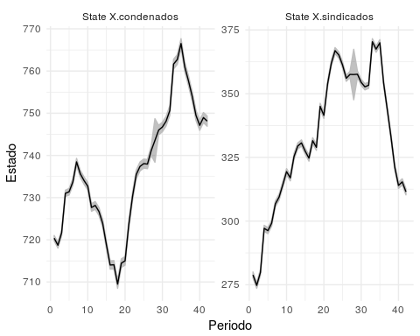

##   
## $`homicidio Mujeres`$qqplots

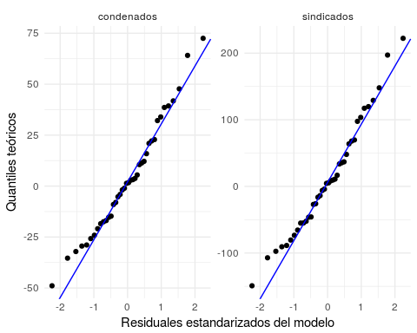

##   
## $`homicidio Mujeres`$residuals

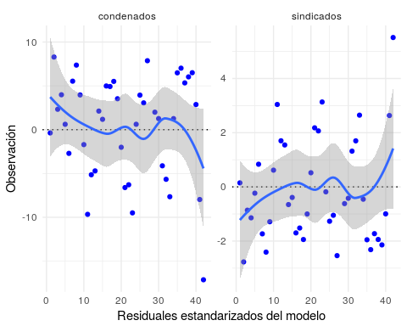

##   
## $`homicidio Mujeres`$df.modelo  
## 2013-07-15 2013-08-15 2013-09-15 2013-10-15 2013-11-15  
## sindicados 279 272 279 296 296  
## condenados 720 727 724 735 732  
## 2013-12-15 2014-01-15 2014-02-15 2014-03-15 2014-04-15  
## sindicados 300 305 307 313 320  
## condenados 731 744 743 738 731  
## 2014-05-15 2014-06-15 2014-07-15 2014-08-15 2014-09-15  
## sindicados 320 327 331 330 327  
## condenados 718 723 722 726 720  
## 2014-10-15 2014-11-15 2014-12-15 2015-01-15 2015-02-15  
## sindicados 323 330 327 344 342  
## condenados 719 719 715 718 713  
## 2015-03-15 2015-04-15 2015-05-15 2015-06-15 2015-07-15  
## sindicados 356 364 370 365 360  
## condenados 717 724 726 738 742  
## 2015-08-15 2015-09-15 X2015.10.15 2015-11-15 2015-12-15  
## sindicados 355 355 NA 357 354  
## condenados 741 749 NA 748 748  
## 2016-01-15 2016-02-15 2016-03-15 2016-04-15 2016-05-15  
## sindicados 354 355 373 367 368  
## condenados 744 745 754 764 773  
## 2016-06-15 2016-07-15 2016-08-15 2016-09-15 2016-10-15  
## sindicados 352 342 331 319 313  
## condenados 768 763 760 756 750  
## 2016-11-15 2016-12-15  
## sindicados 318 317  
## condenados 741 731  
##   
## $`homicidio Mujeres`$parametros  
## $`homicidio Mujeres`$parametros$Z  
## [,1]  
##   
## $`homicidio Mujeres`$parametros$A  
## [,1]  
##   
## $`homicidio Mujeres`$parametros$R  
## [,1]  
## R11 3.936539  
## R12 -10.816954  
## R22 34.019216  
##   
## $`homicidio Mujeres`$parametros$B  
## [,1]  
## b1 0.941171633  
## b2 -0.002141531  
## b4 0.989570592  
##   
## $`homicidio Mujeres`$parametros$U  
## [,1]  
## X.sindicados 2.564176  
## X.condenados -3.917914  
## u1 19.559128  
## u2 10.166308  
##   
## $`homicidio Mujeres`$parametros$Q  
## [,1]  
## q11 48.16935  
## q12 24.78466  
## q22 12.77100  
##   
## $`homicidio Mujeres`$parametros$x0  
## [,1]  
##   
## $`homicidio Mujeres`$parametros$V0  
## [,1]  
##   
## $`homicidio Mujeres`$parametros$G  
## [,1]  
##   
## $`homicidio Mujeres`$parametros$H  
## [,1]  
##   
## $`homicidio Mujeres`$parametros$L  
## [,1]  
##   
##   
##   
## $`hurto Hombres`  
## $`hurto Hombres`$numero  
## [1] 1  
##   
## $`hurto Hombres`$serie  
## [1] "hurto Hombres"  
##   
## $`hurto Hombres`$estados

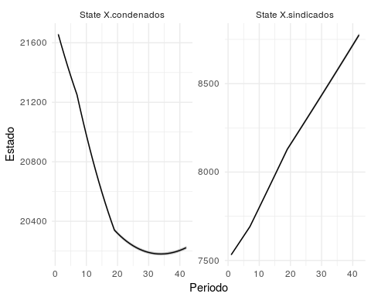

##   
## $`hurto Hombres`$qqplots

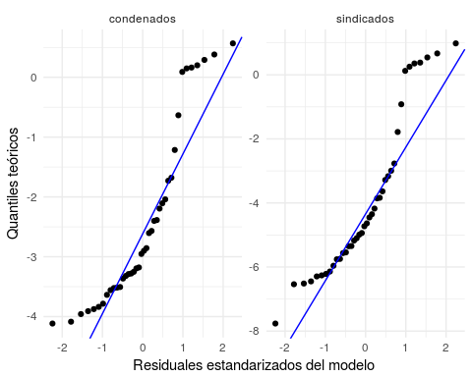

##   
## $`hurto Hombres`$residuals

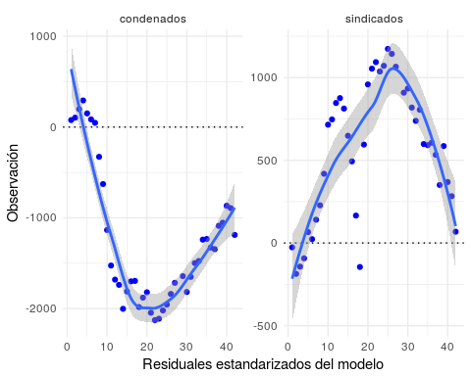

##   
## $`hurto Hombres`$df.modelo  
## 2013-07-15 2013-08-15 2013-09-15 2013-10-15 2013-11-15  
## sindicados 7506 7372 7442 7519 7704  
## condenados 21733 21686 21708 21735 21526  
## 2013-12-15 2014-01-15 2014-02-15 2014-03-15 2014-04-15  
## sindicados 7688 7832 7955 8182 8515  
## condenados 21396 21297 20829 20439 19846  
## 2014-05-15 2014-06-15 2014-07-15 2014-08-15 2014-09-15  
## sindicados 8583 8719 8785 8758 8630  
## condenados 19371 19136 19001 18663 18783  
## 2014-10-15 2014-11-15 2014-12-15 2015-01-15 2015-02-15  
## sindicados 8512 8221 7947 8724 9115  
## condenados 18827 18767 18417 18462 18499  
## 2015-03-15 2015-04-15 2015-05-15 2015-06-15 2015-07-15  
## sindicados 9238 9305 9276 9338 9468  
## condenados 18254 18154 18153 18229 18280  
## 2015-08-15 2015-09-15 X2015.10.15 2015-11-15 2015-12-15  
## sindicados 9466 9416 NA 9315 9368  
## condenados 18385 18497 NA 18554 18374  
## 2016-01-15 2016-02-15 2016-03-15 2016-04-15 2016-05-15  
## sindicados 9281 9229 9324 9145 9167  
## condenados 18535 18684 18705 18940 18948  
## 2016-06-15 2016-07-15 2016-08-15 2016-09-15 2016-10-15  
## sindicados 9210 9165 9011 9275 9086  
## condenados 18856 18841 19103 19143 19337  
## 2016-11-15 2016-12-15  
## sindicados 9029 8843  
## condenados 19319 19034  
##   
## $`hurto Hombres`$parametros  
## $`hurto Hombres`$parametros$Z  
## [,1]  
##   
## $`hurto Hombres`$parametros$A  
## [,1]  
##   
## $`hurto Hombres`$parametros$R  
## [,1]  
## R11 474926.5  
## R12 -934828.6  
## R22 2107019.5  
##   
## $`hurto Hombres`$parametros$B  
## [,1]  
## b1 1.0018721  
## b2 0.0467354  
## b4 0.9814210  
##   
## $`hurto Hombres`$parametros$U  
## [,1]  
## X.sindicados 9.401009  
## X.condenados -34.516797  
## u1 12.286735  
## u2 -23.702545  
##   
## $`hurto Hombres`$parametros$Q  
## [,1]  
## q11 0.1387949  
## q12 -0.2484627  
## q22 0.7464149  
##   
## $`hurto Hombres`$parametros$x0  
## [,1]  
##   
## $`hurto Hombres`$parametros$V0  
## [,1]  
##   
## $`hurto Hombres`$parametros$G  
## [,1]  
##   
## $`hurto Hombres`$parametros$H  
## [,1]  
##   
## $`hurto Hombres`$parametros$L  
## [,1]  
##   
##   
##   
## $`hurto Mujeres`  
## $`hurto Mujeres`$numero  
## [1] 1  
##   
## $`hurto Mujeres`$serie  
## [1] "hurto Mujeres"  
##   
## $`hurto Mujeres`$estados

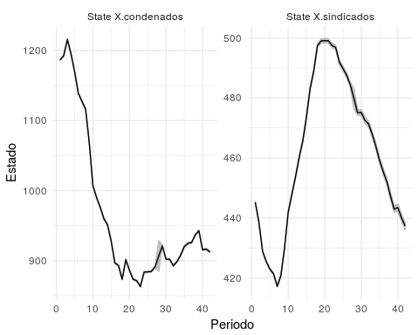

##   
## $`hurto Mujeres`$qqplots

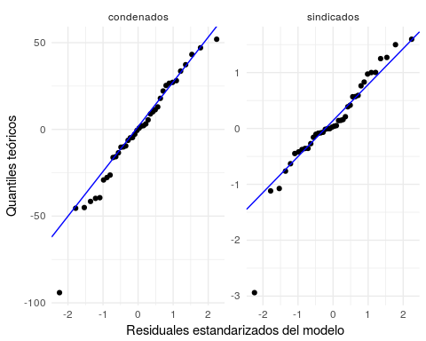

##   
## $`hurto Mujeres`$residuals

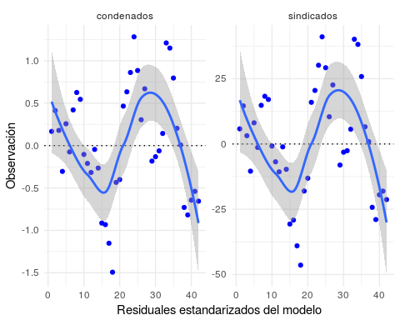

##   
## $`hurto Mujeres`$df.modelo  
## 2013-07-15 2013-08-15 2013-09-15 2013-10-15 2013-11-15  
## sindicados 451 453 432 415 431  
## condenados 1187 1193 1216 1195 1170  
## 2013-12-15 2014-01-15 2014-02-15 2014-03-15 2014-04-15  
## sindicados 420 432 439 447 441  
## condenados 1139 1128 1117 1069 1007  
## 2014-05-15 2014-06-15 2014-07-15 2014-08-15 2014-09-15  
## sindicados 441 443 459 456 443  
## condenados 990 976 960 951 927  
## 2014-10-15 2014-11-15 2014-12-15 2015-01-15 2015-02-15  
## sindicados 454 450 451 481 486  
## condenados 896 892 872 901 886  
## 2015-03-15 2015-04-15 2015-05-15 2015-06-15 2015-07-15  
## sindicados 515 518 527 533 519  
## condenados 874 872 864 885 885  
## 2015-08-15 2015-09-15 X2015.10.15 2015-11-15 2015-12-15  
## sindicados 498 507 NA 467 472  
## condenados 885 892 NA 921 902  
## 2016-01-15 2016-02-15 2016-03-15 2016-04-15 2016-05-15  
## sindicados 470 477 508 502 485  
## condenados 902 893 900 909 921  
## 2016-06-15 2016-07-15 2016-08-15 2016-09-15 2016-10-15  
## sindicados 462 453 423 414 424  
## condenados 925 926 936 942 915  
## 2016-11-15 2016-12-15  
## sindicados 422 416  
## condenados 916 912  
##   
## $`hurto Mujeres`$parametros  
## $`hurto Mujeres`$parametros$Z  
## [,1]  
##   
## $`hurto Mujeres`$parametros$A  
## [,1]  
##   
## $`hurto Mujeres`$parametros$R  
## [,1]  
## R11 456.4440242  
## R12 13.7805626  
## R22 0.8935388  
##   
## $`hurto Mujeres`$parametros$B  
## [,1]  
## b1 1.01295474  
## b2 0.03188724  
## b4 0.93414672  
##   
## $`hurto Mujeres`$parametros$U  
## [,1]  
## X.sindicados 10.099077  
## X.condenados -16.052760  
## u1 -9.197065  
## u2 47.338501  
##   
## $`hurto Mujeres`$parametros$Q  
## [,1]  
## q11 5.374875  
## q12 -35.840544  
## q22 239.176467  
##   
## $`hurto Mujeres`$parametros$x0  
## [,1]  
##   
## $`hurto Mujeres`$parametros$V0  
## [,1]  
##   
## $`hurto Mujeres`$parametros$G  
## [,1]  
##   
## $`hurto Mujeres`$parametros$H  
## [,1]  
##   
## $`hurto Mujeres`$parametros$L  
## [,1]  
##   
##   
##   
## $`otros delitos Hombres`  
## $`otros delitos Hombres`$numero  
## [1] 1  
##   
## $`otros delitos Hombres`$serie  
## [1] "otros delitos Hombres"  
##   
## $`otros delitos Hombres`$estados

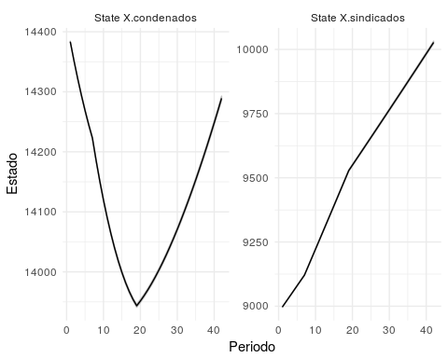

##   
## $`otros delitos Hombres`$qqplots

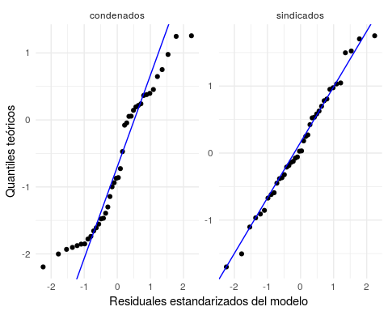

##   
## $`otros delitos Hombres`$residuals

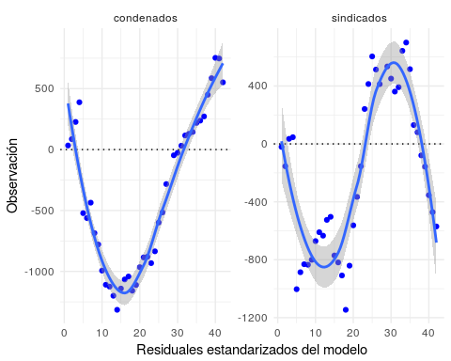

##   
## $`otros delitos Hombres`$df.modelo  
## 2013-07-15 2013-08-15 2013-09-15 2013-10-15 2013-11-15  
## sindicados 8976 8863 9073 9105 8076  
## condenados 14417 14438 14549 14683 13747  
## 2013-12-15 2014-01-15 2014-02-15 2014-03-15 2014-04-15  
## sindicados 8214 8290 8320 8388 8551  
## condenados 13683 13787 13500 13372 13126  
## 2014-05-15 2014-06-15 2014-07-15 2014-08-15 2014-09-15  
## sindicados 8646 8656 8799 8854 8621  
## condenados 12981 12939 12840 12703 12858  
## 2014-10-15 2014-11-15 2014-12-15 2015-01-15 2015-02-15  
## sindicados 8607 8551 8348 8687 8987  
## condenados 12916 12925 12796 12832 12986  
## 2015-03-15 2015-04-15 2015-05-15 2015-06-15 2015-07-15  
## sindicados 9205 9438 9855 10049 10261  
## condenados 13075 13090 13048 13156 13404  
## 2015-08-15 2015-09-15 X2015.10.15 2015-11-15 2015-12-15  
## sindicados 10192 10113 NA 10278 10216  
## condenados 13499 13745 NA 14009 14044  
## 2016-01-15 2016-02-15 2016-03-15 2016-04-15 2016-05-15  
## sindicados 10148 10200 10473 10552 10390  
## condenados 14118 14218 14248 14280 14372  
## 2016-06-15 2016-07-15 2016-08-15 2016-09-15 2016-10-15  
## sindicados 10026 9998 9860 9804 9629  
## condenados 14409 14462 14659 14814 15001  
## 2016-11-15 2016-12-15  
## sindicados 9534 9457  
## condenados 15016 14841  
##   
## $`otros delitos Hombres`$parametros  
## $`otros delitos Hombres`$parametros$Z  
## [,1]  
##   
## $`otros delitos Hombres`$parametros$A  
## [,1]  
##   
## $`otros delitos Hombres`$parametros$R  
## [,1]  
## R11 338700.3  
## R12 241446.1  
## R22 531543.6  
##   
## $`otros delitos Hombres`$parametros$B  
## [,1]  
## b1 1.00132782  
## b2 0.04820786  
## b4 0.96828419  
##   
## $`otros delitos Hombres`$parametros$U  
## [,1]  
## X.sindicados 12.816144  
## X.condenados -16.749002  
## u1 8.734875  
## u2 -9.079876  
##   
## $`otros delitos Hombres`$parametros$Q  
## [,1]  
## q11 0.1338182  
## q12 -0.1026664  
## q22 0.1823437  
##   
## $`otros delitos Hombres`$parametros$x0  
## [,1]  
##   
## $`otros delitos Hombres`$parametros$V0  
## [,1]  
##   
## $`otros delitos Hombres`$parametros$G  
## [,1]  
##   
## $`otros delitos Hombres`$parametros$H  
## [,1]  
##   
## $`otros delitos Hombres`$parametros$L  
## [,1]  
##   
##   
##   
## $`otros delitos Mujeres`  
## $`otros delitos Mujeres`$numero  
## [1] 1  
##   
## $`otros delitos Mujeres`$serie  
## [1] "otros delitos Mujeres"  
##   
## $`otros delitos Mujeres`$estados

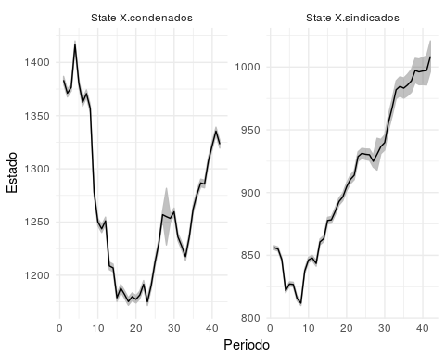

##   
## $`otros delitos Mujeres`$qqplots

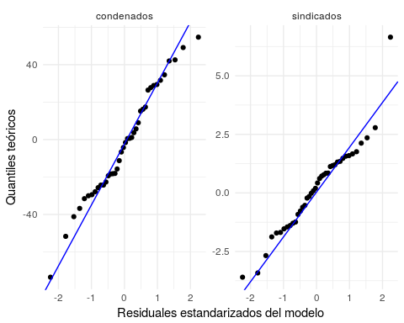

##   
## $`otros delitos Mujeres`$residuals

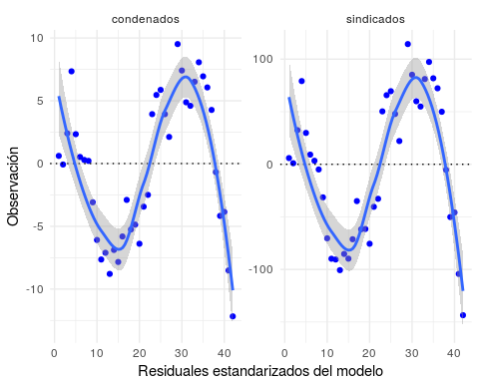

##   
## $`otros delitos Mujeres`$df.modelo  
## 2013-07-15 2013-08-15 2013-09-15 2013-10-15 2013-11-15  
## sindicados 862 856 879 901 857  
## condenados 1384 1371 1379 1424 1383  
## 2013-12-15 2014-01-15 2014-02-15 2014-03-15 2014-04-15  
## sindicados 836 819 807 806 776  
## condenados 1363 1371 1357 1275 1244  
## 2014-05-15 2014-06-15 2014-07-15 2014-08-15 2014-09-15  
## sindicados 758 753 760 778 788  
## condenados 1236 1244 1200 1200 1171  
## 2014-10-15 2014-11-15 2014-12-15 2015-01-15 2015-02-15  
## sindicados 807 850 831 835 829  
## condenados 1182 1179 1170 1175 1171  
## 2015-03-15 2015-04-15 2015-05-15 2015-06-15 2015-07-15  
## sindicados 870 881 979 997 1000  
## condenados 1178 1189 1179 1196 1218  
## 2015-08-15 2015-09-15 X2015.10.15 2015-11-15 2015-12-15  
## sindicados 978 947 NA 1051 1025  
## condenados 1234 1259 NA 1263 1267  
## 2016-01-15 2016-02-15 2016-03-15 2016-04-15 2016-05-15  
## sindicados 1016 1023 1063 1082 1065  
## condenados 1241 1232 1224 1244 1269  
## 2016-06-15 2016-07-15 2016-08-15 2016-09-15 2016-10-15  
## sindicados 1058 1039 992 946 951  
## condenados 1282 1291 1285 1303 1318  
## 2016-11-15 2016-12-15  
## sindicados 893 865  
## condenados 1327 1311  
##   
## $`otros delitos Mujeres`$parametros  
## $`otros delitos Mujeres`$parametros$Z  
## [,1]  
##   
## $`otros delitos Mujeres`$parametros$A  
## [,1]  
##   
## $`otros delitos Mujeres`$parametros$R  
## [,1]  
## R11 4553.47670  
## R12 380.56936  
## R22 35.36199  
##   
## $`otros delitos Mujeres`$parametros$B  
## [,1]  
## b1 1.05131566  
## b2 0.04135463  
## b4 0.88162668  
##   
## $`otros delitos Mujeres`$parametros$U  
## [,1]  
## X.sindicados 8.243452  
## X.condenados -21.228502  
## u1 -45.379369  
## u2 116.841305  
##   
## $`otros delitos Mujeres`$parametros$Q  
## [,1]  
## q11 63.81867  
## q12 -143.55905  
## q22 322.97893  
##   
## $`otros delitos Mujeres`$parametros$x0  
## [,1]  
##   
## $`otros delitos Mujeres`$parametros$V0  
## [,1]  
##   
## $`otros delitos Mujeres`$parametros$G  
## [,1]  
##   
## $`otros delitos Mujeres`$parametros$H  
## [,1]  
##   
## $`otros delitos Mujeres`$parametros$L  
## [,1]  
##   
##   
##   
## $`secuestro extorsivo Hombres`  
## $`secuestro extorsivo Hombres`$numero  
## [1] 1  
##   
## $`secuestro extorsivo Hombres`$serie  
## [1] "secuestro extorsivo Hombres"  
##   
## $`secuestro extorsivo Hombres`$estados

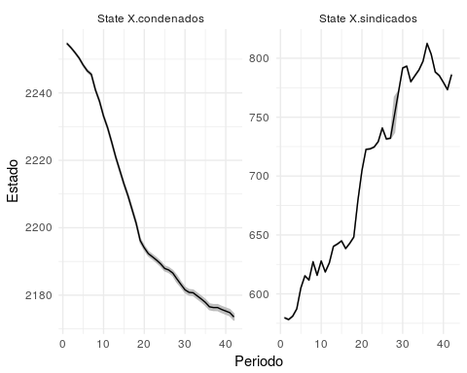

##   
## $`secuestro extorsivo Hombres`$qqplots

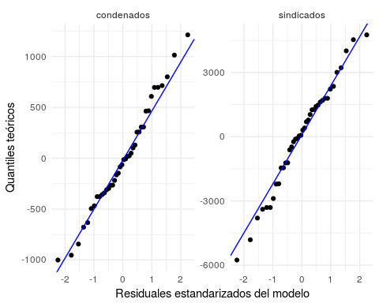

##   
## $`secuestro extorsivo Hombres`$residuals

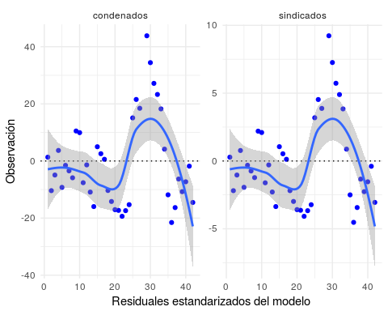

##   
## $`secuestro extorsivo Hombres`$df.modelo  
## 2013-07-15 2013-08-15 2013-09-15 2013-10-15 2013-11-15  
## sindicados 580 576 580 588 603  
## condenados 2256 2243 2247 2254 2239  
## 2013-12-15 2014-01-15 2014-02-15 2014-03-15 2014-04-15  
## sindicados 615 611 626 618 630  
## condenados 2245 2242 2235 2248 2243  
## 2014-05-15 2014-06-15 2014-07-15 2014-08-15 2014-09-15  
## sindicados 617 626 638 639 646  
## condenados 2222 2224 2210 2201 2218  
## 2014-10-15 2014-11-15 2014-12-15 2015-01-15 2015-02-15  
## sindicados 639 643 646 676 701  
## condenados 2212 2206 2191 2182 2177  
## 2015-03-15 2015-04-15 2015-05-15 2015-06-15 2015-07-15  
## sindicados 719 719 721 726 744  
## condenados 2175 2172 2173 2174 2203  
## 2015-08-15 2015-09-15 X2015.10.15 2015-11-15 2015-12-15  
## sindicados 736 736 NA 781 799  
## condenados 2209 2205 NA 2227 2216  
## 2016-01-15 2016-02-15 2016-03-15 2016-04-15 2016-05-15  
## sindicados 799 785 789 791 795  
## condenados 2208 2204 2198 2183 2166  
## 2016-06-15 2016-07-15 2016-08-15 2016-09-15 2016-10-15  
## sindicados 808 800 787 783 778  
## condenados 2155 2160 2170 2165 2168  
## 2016-11-15 2016-12-15  
## sindicados 773 783  
## condenados 2173 2159  
##   
## $`secuestro extorsivo Hombres`$parametros  
## $`secuestro extorsivo Hombres`$parametros$Z  
## [,1]  
##   
## $`secuestro extorsivo Hombres`$parametros$A  
## [,1]  
##   
## $`secuestro extorsivo Hombres`$parametros$R  
## [,1]  
## R11 10.69113  
## R12 50.49671  
## R22 239.79846  
##   
## $`secuestro extorsivo Hombres`$parametros$B  
## [,1]  
## b1 0.974723984  
## b2 0.004607735  
## b4 1.001157653  
##   
## $`secuestro extorsivo Hombres`$parametros$U  
## [,1]  
## X.sindicados -1.261125  
## X.condenados -2.618474  
## u1 22.840775  
## u2 -6.973322  
##   
## $`secuestro extorsivo Hombres`$parametros$Q  
## [,1]  
## q11 115.2660987  
## q12 -4.8990991  
## q22 0.2132451  
##   
## $`secuestro extorsivo Hombres`$parametros$x0  
## [,1]  
##   
## $`secuestro extorsivo Hombres`$parametros$V0  
## [,1]  
##   
## $`secuestro extorsivo Hombres`$parametros$G  
## [,1]  
##   
## $`secuestro extorsivo Hombres`$parametros$H  
## [,1]  
##   
## $`secuestro extorsivo Hombres`$parametros$L  
## [,1]  
##   
##   
##   
## $`secuestro extorsivo Mujeres`  
## $`secuestro extorsivo Mujeres`$numero  
## [1] 1  
##   
## $`secuestro extorsivo Mujeres`$serie  
## [1] "secuestro extorsivo Mujeres"  
##   
## $`secuestro extorsivo Mujeres`$estados

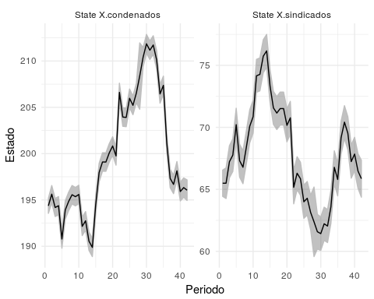

##   
## $`secuestro extorsivo Mujeres`$qqplots

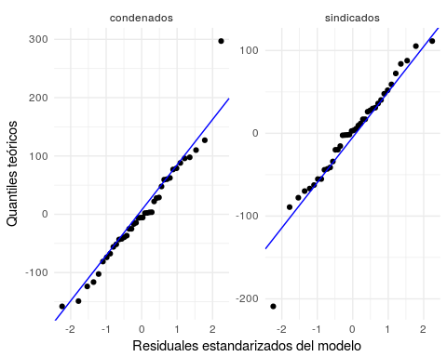

##   
## $`secuestro extorsivo Mujeres`$residuals

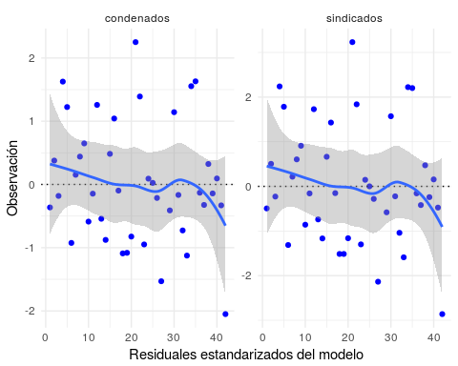

##   
## $`secuestro extorsivo Mujeres`$df.modelo  
## 2013-07-15 2013-08-15 2013-09-15 2013-10-15 2013-11-15  
## sindicados 65 66 67 70 72  
## condenados 194 196 194 196 192  
## 2013-12-15 2014-01-15 2014-02-15 2014-03-15 2014-04-15  
## sindicados 66 67 69 71 70  
## condenados 193 195 196 196 195  
## 2014-05-15 2014-06-15 2014-07-15 2014-08-15 2014-09-15  
## sindicados 74 76 75 75 74  
## condenados 192 194 190 189 195  
## 2014-10-15 2014-11-15 2014-12-15 2015-01-15 2015-02-15  
## sindicados 73 71 70 70 69  
## condenados 199 199 198 199 200  
## 2015-03-15 2015-04-15 2015-05-15 2015-06-15 2015-07-15  
## sindicados 74 67 65 66 64  
## condenados 202 208 203 204 206  
## 2015-08-15 2015-09-15 X2015.10.15 2015-11-15 2015-12-15  
## sindicados 64 61 NA 61 63  
## condenados 205 205 NA 210 213  
## 2016-01-15 2016-02-15 2016-03-15 2016-04-15 2016-05-15  
## sindicados 62 61 62 69 68  
## condenados 211 211 209 208 209  
## 2016-06-15 2016-07-15 2016-08-15 2016-09-15 2016-10-15  
## sindicados 69 70 70 67 68  
## condenados 201 197 197 198 196  
## 2016-11-15 2016-12-15  
## sindicados 66 63  
## condenados 196 194  
##   
## $`secuestro extorsivo Mujeres`$parametros  
## $`secuestro extorsivo Mujeres`$parametros$Z  
## [,1]  
##   
## $`secuestro extorsivo Mujeres`$parametros$A  
## [,1]  
##   
## $`secuestro extorsivo Mujeres`$parametros$R  
## [,1]  
## R11 2.197568  
## R12 1.542501  
## R22 1.151959  
##   
## $`secuestro extorsivo Mujeres`$parametros$B  
## [,1]  
## b1 0.7229501  
## b2 0.0786392  
## b4 0.9469461  
##   
## $`secuestro extorsivo Mujeres`$parametros$U  
## [,1]  
## X.sindicados 2.1293608  
## X.condenados -0.2846342  
## u1 18.2131910  
## u2 5.3900548  
##   
## $`secuestro extorsivo Mujeres`$parametros$Q  
## [,1]  
## q11 2.720993  
## q12 -3.305358  
## q22 5.647340  
##   
## $`secuestro extorsivo Mujeres`$parametros$x0  
## [,1]  
##   
## $`secuestro extorsivo Mujeres`$parametros$V0  
## [,1]  
##   
## $`secuestro extorsivo Mujeres`$parametros$G  
## [,1]  
##   
## $`secuestro extorsivo Mujeres`$parametros$H  
## [,1]  
##   
## $`secuestro extorsivo Mujeres`$parametros$L  
## [,1]  
##   
##   
##   
## $`secuestro simple Hombres`  
## $`secuestro simple Hombres`$numero  
## [1] 1  
##   
## $`secuestro simple Hombres`$serie  
## [1] "secuestro simple Hombres"  
##   
## $`secuestro simple Hombres`$estados

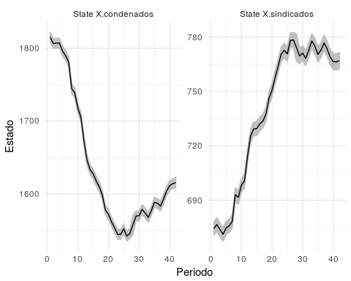

##   
## $`secuestro simple Hombres`$qqplots

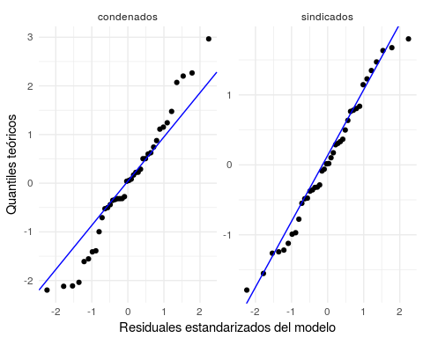

##   
## $`secuestro simple Hombres`$residuals

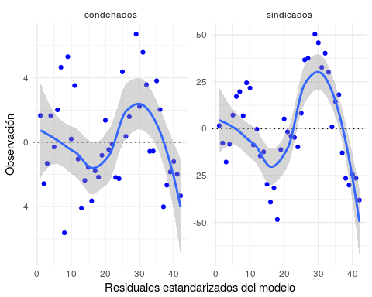

##   
## $`secuestro simple Hombres`$df.modelo  
## 2013-07-15 2013-08-15 2013-09-15 2013-10-15 2013-11-15  
## sindicados 676 669 656 663 682  
## condenados 1817 1804 1806 1809 1796  
## 2013-12-15 2014-01-15 2014-02-15 2014-03-15 2014-04-15  
## sindicados 693 698 700 716 720  
## condenados 1792 1786 1739 1744 1718  
## 2014-05-15 2014-06-15 2014-07-15 2014-08-15 2014-09-15  
## sindicados 692 714 711 717 700  
## condenados 1709 1672 1642 1631 1626  
## 2014-10-15 2014-11-15 2014-12-15 2015-01-15 2015-02-15  
## sindicados 693 702 689 735 756  
## condenados 1614 1608 1596 1577 1573  
## 2015-03-15 2015-04-15 2015-05-15 2015-06-15 2015-07-15  
## sindicados 756 760 766 763 779  
## condenados 1561 1553 1542 1542 1556  
## 2015-08-15 2015-09-15 X2015.10.15 2015-11-15 2015-12-15  
## sindicados 815 816 NA 820 817  
## condenados 1542 1547 NA 1576 1572  
## 2016-01-15 2016-02-15 2016-03-15 2016-04-15 2016-05-15  
## sindicados 801 813 808 776 785  
## condenados 1584 1577 1567 1576 1592  
## 2016-06-15 2016-07-15 2016-08-15 2016-09-15 2016-10-15  
## sindicados 791 764 747 739 742  
## condenados 1589 1579 1590 1602 1610  
## 2016-11-15 2016-12-15  
## sindicados 740 729  
## condenados 1612 1612  
##   
## $`secuestro simple Hombres`$parametros  
## $`secuestro simple Hombres`$parametros$Z  
## [,1]  
##   
## $`secuestro simple Hombres`$parametros$A  
## [,1]  
##   
## $`secuestro simple Hombres`$parametros$R  
## [,1]  
## R11 610.56726  
## R12 43.09472  
## R22 20.71419  
##   
## $`secuestro simple Hombres`$parametros$B  
## [,1]  
## b1 0.98628513  
## b2 0.07052798  
## b4 0.98525068  
##   
## $`secuestro simple Hombres`$parametros$U  
## [,1]  
## X.sindicados 4.422892  
## X.condenados -13.952178  
## u1 11.020515  
## u2 -28.645125  
##   
## $`secuestro simple Hombres`$parametros$Q  
## [,1]  
## q11 23.81683  
## q12 -43.12900  
## q22 78.11751  
##   
## $`secuestro simple Hombres`$parametros$x0  
## [,1]  
##   
## $`secuestro simple Hombres`$parametros$V0  
## [,1]  
##   
## $`secuestro simple Hombres`$parametros$G  
## [,1]  
##   
## $`secuestro simple Hombres`$parametros$H  
## [,1]  
##   
## $`secuestro simple Hombres`$parametros$L  
## [,1]  
##   
##   
##   
## $`secuestro simple Mujeres`  
## $`secuestro simple Mujeres`$numero  
## [1] 1  
##   
## $`secuestro simple Mujeres`$serie  
## [1] "secuestro simple Mujeres"  
##   
## $`secuestro simple Mujeres`$estados

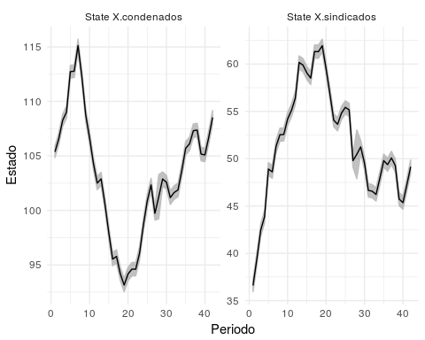

##   
## $`secuestro simple Mujeres`$qqplots

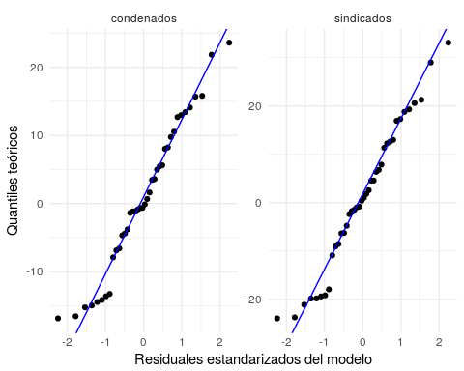

##   
## $`secuestro simple Mujeres`$residuals

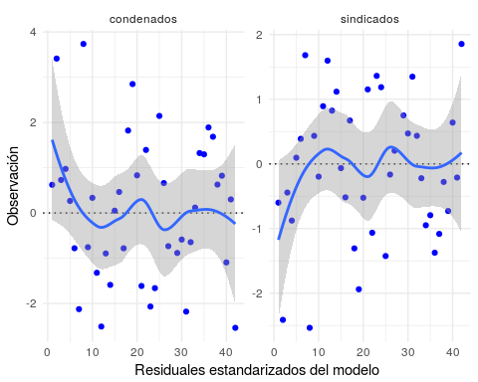

##   
## $`secuestro simple Mujeres`$df.modelo  
## 2013-07-15 2013-08-15 2013-09-15 2013-10-15 2013-11-15  
## sindicados 36 37 42 43 49  
## condenados 106 110 109 110 113  
## 2013-12-15 2014-01-15 2014-02-15 2014-03-15 2014-04-15  
## sindicados 49 53 50 53 54  
## condenados 112 113 116 108 107  
## 2014-05-15 2014-06-15 2014-07-15 2014-08-15 2014-09-15  
## sindicados 56 58 61 61 59  
## condenados 103 100 102 99 98  
## 2014-10-15 2014-11-15 2014-12-15 2015-01-15 2015-02-15  
## sindicados 58 62 60 60 59  
## condenados 96 95 96 96 95  
## 2015-03-15 2015-04-15 2015-05-15 2015-06-15 2015-07-15  
## sindicados 58 53 55 56 54  
## condenados 93 96 94 97 103  
## 2015-08-15 2015-09-15 X2015.10.15 2015-11-15 2015-12-15  
## sindicados 55 50 NA 52 50  
## condenados 103 99 NA 102 102  
## 2016-01-15 2016-02-15 2016-03-15 2016-04-15 2016-05-15  
## sindicados 48 47 46 47 49  
## condenados 99 101 102 105 107  
## 2016-06-15 2016-07-15 2016-08-15 2016-09-15 2016-10-15  
## sindicados 48 49 49 45 46  
## condenados 108 109 108 106 104  
## 2016-11-15 2016-12-15  
## sindicados 47 51  
## condenados 107 106  
##   
## $`secuestro simple Mujeres`$parametros  
## $`secuestro simple Mujeres`$parametros$Z  
## [,1]  
##   
## $`secuestro simple Mujeres`$parametros$A  
## [,1]  
##   
## $`secuestro simple Mujeres`$parametros$R  
## [,1]  
## R11 1.303863  
## R12 -1.613162  
## R22 2.530617  
##   
## $`secuestro simple Mujeres`$parametros$B  
## [,1]  
## b1 0.78814468  
## b2 -0.03360894  
## b4 0.95367510  
##   
## $`secuestro simple Mujeres`$parametros$U  
## [,1]  
## X.sindicados 2.449204  
## X.condenados -2.390513  
## u1 10.479038  
## u2 7.240624  
##   
## $`secuestro simple Mujeres`$parametros$Q  
## [,1]  
## q11 2.853556  
## q12 2.220468  
## q22 1.741257  
##   
## $`secuestro simple Mujeres`$parametros$x0  
## [,1]  
##   
## $`secuestro simple Mujeres`$parametros$V0  
## [,1]  
##   
## $`secuestro simple Mujeres`$parametros$G  
## [,1]  
##   
## $`secuestro simple Mujeres`$parametros$H  
## [,1]  
##   
## $`secuestro simple Mujeres`$parametros$L  
## [,1]  
##   
##   
##   
## $`trafico fabricacion o porte de estupefacientes Hombres`  
## $`trafico fabricacion o porte de estupefacientes Hombres`$numero  
## [1] 1  
##   
## $`trafico fabricacion o porte de estupefacientes Hombres`$serie  
## [1] "trafico fabricacion o porte de estupefacientes Hombres"  
##   
## $`trafico fabricacion o porte de estupefacientes Hombres`$estados

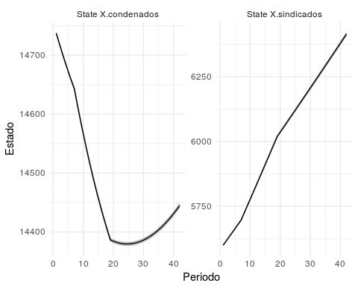

##   
## $`trafico fabricacion o porte de estupefacientes Hombres`$qqplots

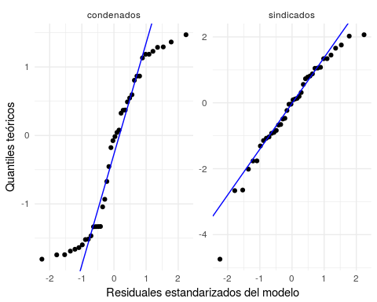

##   
## $`trafico fabricacion o porte de estupefacientes Hombres`$residuals

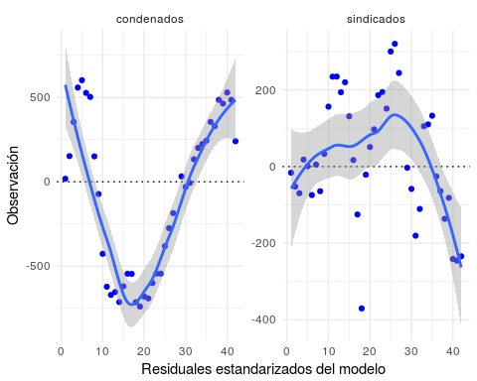

##   
## $`trafico fabricacion o porte de estupefacientes Hombres`$df.modelo  
## 2013-07-15 2013-08-15 2013-09-15 2013-10-15 2013-11-15  
## sindicados 5583 5563 5562 5666 5665  
## condenados 14755 14872 15058 15246 15274  
## 2013-12-15 2014-01-15 2014-02-15 2014-03-15 2014-04-15  
## sindicados 5606 5702 5659 5783 5933  
## condenados 15184 15146 14767 14518 14139  
## 2014-05-15 2014-06-15 2014-07-15 2014-08-15 2014-09-15  
## sindicados 6038 6065 6051 6104 6042  
## condenados 13920 13849 13844 13764 13837  
## 2014-10-15 2014-11-15 2014-12-15 2015-01-15 2015-02-15  
## sindicados 5955 5840 5622 5998 6087  
## condenados 13893 13874 13689 13647 13704  
## 2015-03-15 2015-04-15 2015-05-15 2015-06-15 2015-07-15  
## sindicados 6150 6256 6281 6255 6421  
## condenados 13691 13781 13836 13835 13998  
## 2015-08-15 2015-09-15 X2015.10.15 2015-11-15 2015-12-15  
## sindicados 6458 6399 NA 6186 6148  
## condenados 14105 14195 NA 14416 14355  
## 2016-01-15 2016-02-15 2016-03-15 2016-04-15 2016-05-15  
## sindicados 6043 6130 6363 6385 6425  
## condenados 14382 14525 14596 14623 14647  
## 2016-06-15 2016-07-15 2016-08-15 2016-09-15 2016-10-15  
## sindicados 6284 6263 6208 6280 6138  
## condenados 14763 14743 14904 14888 14960  
## 2016-11-15 2016-12-15  
## sindicados 6151 6180  
## condenados 14923 14685  
##   
## $`trafico fabricacion o porte de estupefacientes Hombres`$parametros  
## $`trafico fabricacion o porte de estupefacientes Hombres`$parametros$Z  
## [,1]  
##   
## $`trafico fabricacion o porte de estupefacientes Hombres`$parametros$A  
## [,1]  
##   
## $`trafico fabricacion o porte de estupefacientes Hombres`$parametros$R  
## [,1]  
## R11 25892.42  
## R12 -36273.74  
## R22 218324.01  
##   
## $`trafico fabricacion o porte de estupefacientes Hombres`$parametros$B  
## [,1]  
## b1 1.00162555  
## b2 0.02629591  
## b4 0.98904438  
##   
## $`trafico fabricacion o porte de estupefacientes Hombres`$parametros$U  
## [,1]  
## X.sindicados 10.301210  
## X.condenados -13.047479  
## u1 7.078884  
## u2 -2.981618  
##   
## $`trafico fabricacion o porte de estupefacientes Hombres`$parametros$Q  
## [,1]  
## q11 0.14664699  
## q12 -0.07216197  
## q22 0.10914013  
##   
## $`trafico fabricacion o porte de estupefacientes Hombres`$parametros$x0  
## [,1]  
##   
## $`trafico fabricacion o porte de estupefacientes Hombres`$parametros$V0  
## [,1]  
##   
## $`trafico fabricacion o porte de estupefacientes Hombres`$parametros$G  
## [,1]  
##   
## $`trafico fabricacion o porte de estupefacientes Hombres`$parametros$H  
## [,1]  
##   
## $`trafico fabricacion o porte de estupefacientes Hombres`$parametros$L  
## [,1]  
##   
##   
##   
## $`trafico fabricacion o porte de estupefacientes Mujeres`  
## $`trafico fabricacion o porte de estupefacientes Mujeres`$numero  
## [1] 1  
##   
## $`trafico fabricacion o porte de estupefacientes Mujeres`$serie  
## [1] "trafico fabricacion o porte de estupefacientes Mujeres"  
##   
## $`trafico fabricacion o porte de estupefacientes Mujeres`$estados

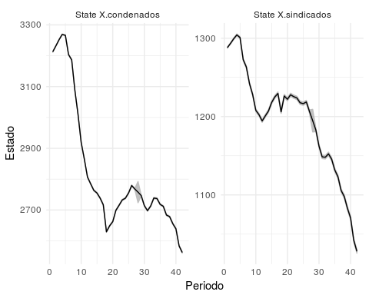

##   
## $`trafico fabricacion o porte de estupefacientes Mujeres`$qqplots

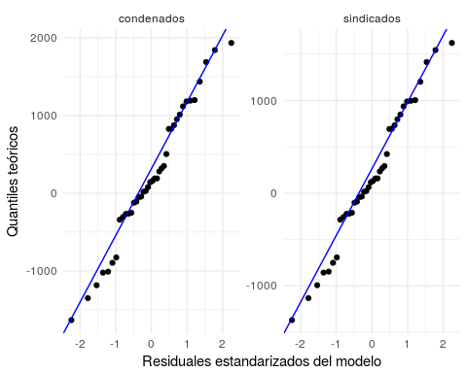

##   
## $`trafico fabricacion o porte de estupefacientes Mujeres`$residuals

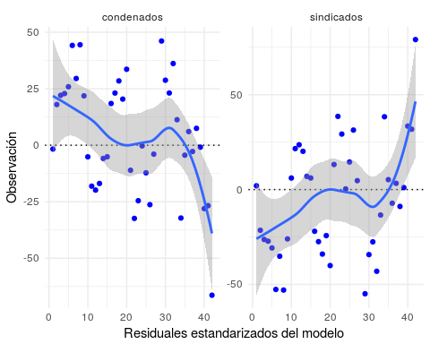

##   
## $`trafico fabricacion o porte de estupefacientes Mujeres`$df.modelo  
## 2013-07-15 2013-08-15 2013-09-15 2013-10-15 2013-11-15  
## sindicados 1290 1272 1273 1277 1270  
## condenados 3211 3250 3274 3292 3292  
## 2013-12-15 2014-01-15 2014-02-15 2014-03-15 2014-04-15  
## sindicados 1220 1228 1189 1202 1214  
## condenados 3248 3216 3133 3032 2914  
## 2014-05-15 2014-06-15 2014-07-15 2014-08-15 2014-09-15  
## sindicados 1224 1218 1221 1214 1224  
## condenados 2847 2787 2768 2758 2750  
## 2014-10-15 2014-11-15 2014-12-15 2015-01-15 2015-02-15  
## sindicados 1203 1202 1172 1202 1182  
## condenados 2757 2740 2658 2669 2696  
## 2015-03-15 2015-04-15 2015-05-15 2015-06-15 2015-07-15  
## sindicados 1241 1264 1253 1218 1231  
## condenados 2688 2683 2708 2738 2743  
## 2015-08-15 2015-09-15 X2015.10.15 2015-11-15 2015-12-15  
## sindicados 1250 1211 NA 1128 1128  
## condenados 2753 2764 NA 2793 2743  
## 2016-01-15 2016-02-15 2016-03-15 2016-04-15 2016-05-15  
## sindicados 1121 1105 1139 1184 1137  
## condenados 2721 2749 2750 2705 2714  
## 2016-06-15 2016-07-15 2016-08-15 2016-09-15 2016-10-15  
## sindicados 1116 1109 1089 1084 1104  
## condenados 2718 2681 2686 2655 2611  
## 2016-11-15 2016-12-15  
## sindicados 1074 1107  
## condenados 2557 2496  
##   
## $`trafico fabricacion o porte de estupefacientes Mujeres`$parametros  
## $`trafico fabricacion o porte de estupefacientes Mujeres`$parametros$Z  
## [,1]  
##   
## $`trafico fabricacion o porte de estupefacientes Mujeres`$parametros$A  
## [,1]  
##   
## $`trafico fabricacion o porte de estupefacientes Mujeres`$parametros$R  
## [,1]  
## R11 909.1328  
## R12 -762.7841  
## R22 640.6340  
##   
## $`trafico fabricacion o porte de estupefacientes Mujeres`$parametros$B  
## [,1]  
## b1 1.0399795  
## b2 0.1700991  
## b4 0.9604617  
##   
## $`trafico fabricacion o porte de estupefacientes Mujeres`$parametros$U  
## [,1]  
## X.sindicados 3.448842  
## X.condenados -44.343993  
## u1 -55.241660  
## u2 -94.870774  
##   
## $`trafico fabricacion o porte de estupefacientes Mujeres`$parametros$Q  
## [,1]  
## q11 109.8707  
## q12 262.8178  
## q22 629.6213  
##   
## $`trafico fabricacion o porte de estupefacientes Mujeres`$parametros$x0  
## [,1]  
##   
## $`trafico fabricacion o porte de estupefacientes Mujeres`$parametros$V0  
## [,1]  
##   
## $`trafico fabricacion o porte de estupefacientes Mujeres`$parametros$G  
## [,1]  
##   
## $`trafico fabricacion o porte de estupefacientes Mujeres`$parametros$H  
## [,1]  
##   
## $`trafico fabricacion o porte de estupefacientes Mujeres`$parametros$L  
## [,1]